БГУИР

Кафедра ЭВМ

Отчет по лабораторной работе № 2

Тема: «Установка и настройка виртуальных машин Linux»

Выполнила:

студент группы 355841 Деркач А.В.

Проверил:

к.т.н., доцент __________________ Селезнёв И.Л.

Минск

2023

**1 ЦЕЛЬ РАБОТЫ**

Целью лабораторной работы является установка сред виртуализации и приобретение опыта работы с гостевыми операционными системами Linux.

**2 ИСХОДНЫЕ ДАННЫЕ К РАБОТЕ**

Задачами лабораторной работы являются:

* развернуть виртуальные машины в средах виртуализации VirtualBox и Hyper-V;
* установить гостевую ОС Ubuntu 22.04.3 в среде виртуализации VirtualBox;
* установить гостевую ОС Debian 12.2.0 в среде виртуализации Hyper-V.

**3 ТЕОРЕТИЧЕСКИЕ СВЕДЕНИЯ**

**3.1 Среда виртуализации VirtualBox**

VirtualBox – это бесплатная и популярная система виртуализации, разработанная компанией Oracle. Она может запускать в качестве гостевой почти любую операционную систему, в том числе Windows, MacOS, Linux, Android и другие.

Создание виртуальных машин в VirtualBox выполняется с помощью простого пошагового мастера. VirtualBox поддерживает широкий спектр функций, таких как общие папки для обмена данными между хостом и гостевой виртуальной машиной, поддержка USB-устройств в виртуальных машинах и другие. Пользователь может настраивать производительность виртуальной машины, уделять ресурсы и оптимизировать ее работу в зависимости от своих потребностей.

VirtualBox позволяет настраивать сетевые соединения для виртуальных машин, включая мостовое соединение, NAT, внутренние сети и другие параметры для обеспечения связи между виртуальными машинами и внешней сетью. Функция снимков позволяет сохранять текущее состояние виртуальной машины, чтобы, при необходимости, вернуться к этому состоянию. Также можно создавать резервные копии виртуальных машин для предотвращения потери данных.

**3.2 Среда виртуализации Hyper-V**

Hyper-V – система аппаратной виртуализации для x64-систем на основе гипервизора, разработанная компанией Microsoft. Она позволяет создавать и управлять виртуальными машинами на компьютере под управлением Windows. Бета-версия Hyper-V была включена в x64-версии Windows Server 2008, а законченная версия была выпущена 26 июня 2008. Ранее была известна как виртуализация Windows Server.

Hyper-V предоставляет возможность выполнять виртуализацию оборудования. Это означает, что каждая виртуальная машина работает на виртуальном оборудовании. Hyper-V позволяет создавать виртуальные жесткие диски, виртуальные коммутаторы и ряд других виртуальных устройств, каждое из которых можно добавить в виртуальную машину.

Технология Hyper-V доступна в 64-разрядной версии Windows. Для Hyper-V требуется функция преобразования адресов второго уровня (SLAT). Она есть в текущем поколении 64-разрядных процессоров Intel и AMD.

На узле, имеющем 4 ГБ оперативной памяти, можно запустить три-четыре базовые виртуальные машины, однако для большего числа виртуальных машин потребуется больше ресурсов. Кроме того, можно создать мощные виртуальные машины с 32 процессорами и 512 ГБ ОЗУ в зависимости от оборудования.

**3.3 Операционная система Ubuntu**

Ubuntu – дистрибутив GNU/Linux, основанный на Debian GNU/Linux. Основным разработчиком и спонсором является компания Canonical. В настоящее время проект активно развивается и поддерживается свободным сообществом.

Ubuntu ориентирована на удобство и простоту использования. Она включает широко распространённое использование утилиты sudo, которая позволяет пользователям выполнять администраторские задачи, не запуская потенциально опасную сессию суперпользователя. Ubuntu, кроме того, имеет развитую интернационализацию, обеспечивающую максимальную доступность для представителей разных языковых групп. С версии 5.04 кодировкой по умолчанию является UTF-8.

Для работы Ubuntu рекомендуется иметь от 4 гигабайт RAM и при установке на жёсткий диск — от пяти гигабайт свободного пространства, а предельно минимальные требования гораздо ниже.

**3.4 Операционная система Debian**

Debian – операционная система, состоящая из свободного ПО с открытым исходным кодом. В настоящее время Debian GNU/Linux – один из самых популярных и важных дистрибутивов GNU, в первичной форме оказавший значительное влияние на развитие этого типа ОС в целом. Также существует проект на основе другого ядра: Debian GNU/Hurd. Debian может использоваться в качестве операционной системы как для серверов, так и для рабочих станций.

Debian имеет наибольшее среди всех дистрибутивов хранилище пакетов – готовых к использованию программ и библиотек, – и если даже не по их числу, то по числу поддерживаемых архитектур: начиная с ARM, используемой во встраиваемых устройствах, наиболее популярных x86-64 и PowerPC, и заканчивая IBM S/390, используемой в мейнфреймах. Для работы с хранилищем разработаны разные средства, самое популярное из которых – Advanced Packaging Tool (APT).

Debian стал основой целого ряда дистрибутивов. Самые известные из них – antiX, Kali Linux, Knoppix, Linux Mint, Maemo, SteamOS, TAILS, Ubuntu.

**4 ВЫПОЛНЕНИЕ РАБОТЫ**

**4.1 Установка среды виртуализации VirtualBox**

Для установки среды виртуализации VirtualBox необходимо загрузить инсталлятор с официального сайта (см. рисунок 4.1), выбрав соответствующую операционную систему хоста: <https://www.virtualbox.org/wiki/Downloads>

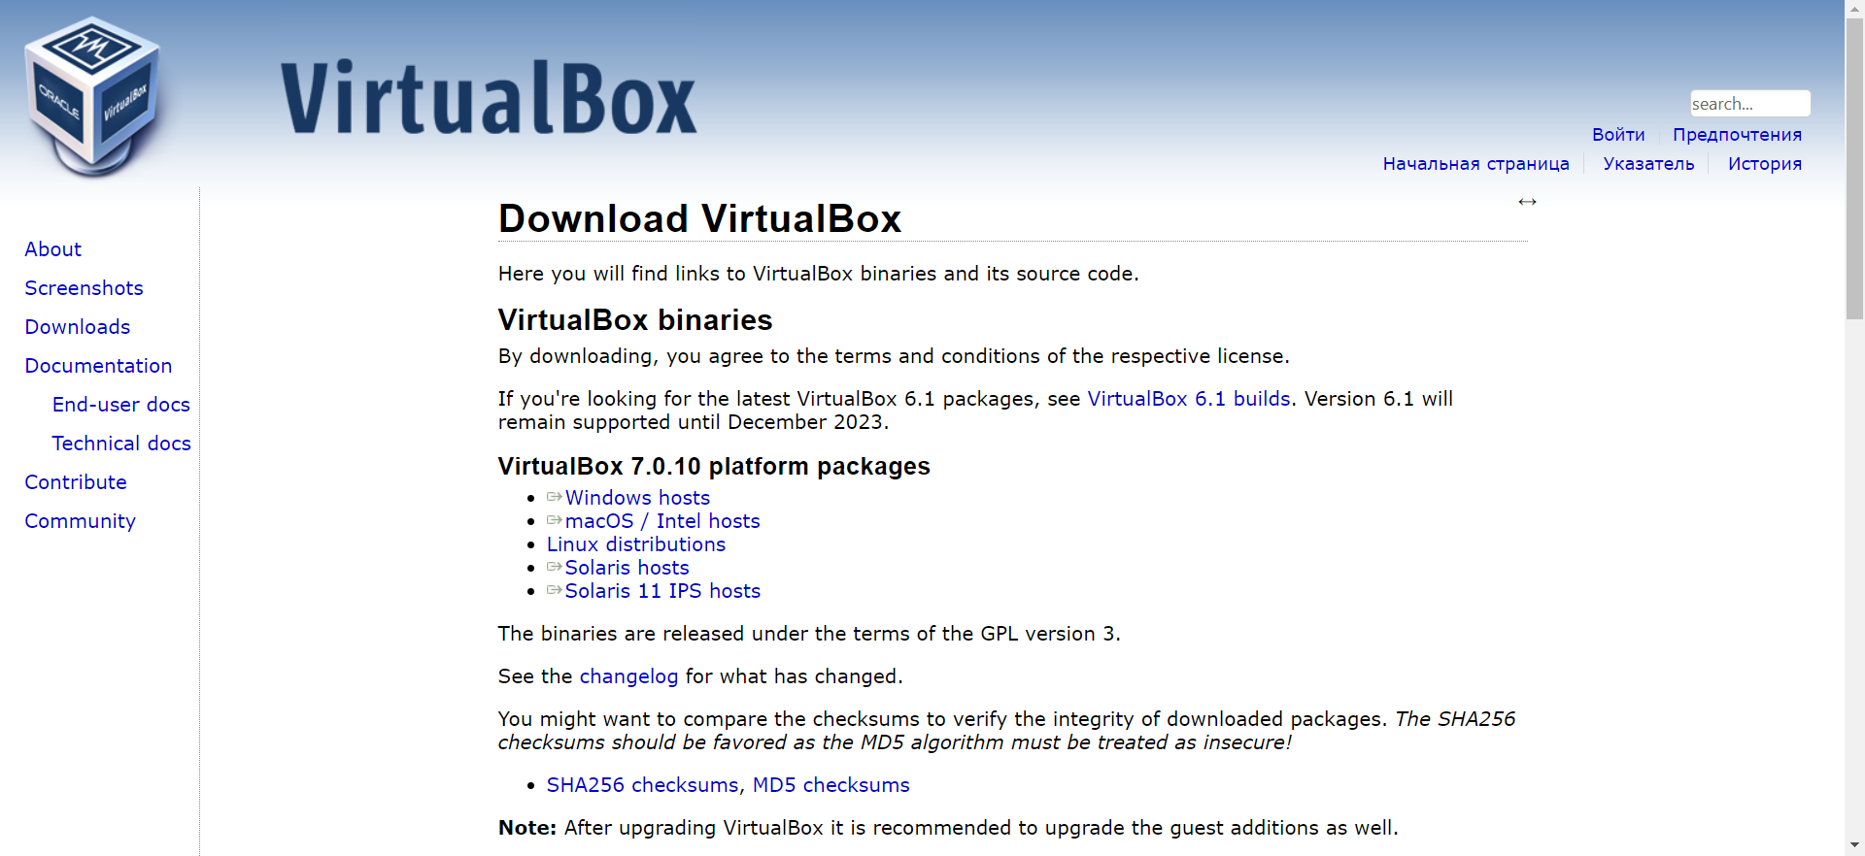

Рисунок 4.1 – Официальный сайт для загрузки VirtualBox

После загрузки инсталлятора можно переходить к установке среды виртуализации (в нашем случае установка производится в ОС Windows 11). Процесс установки представлен на рисунке 4.2, графический интерфейс установленного VirtualBox представлен на рисунке 4.3.

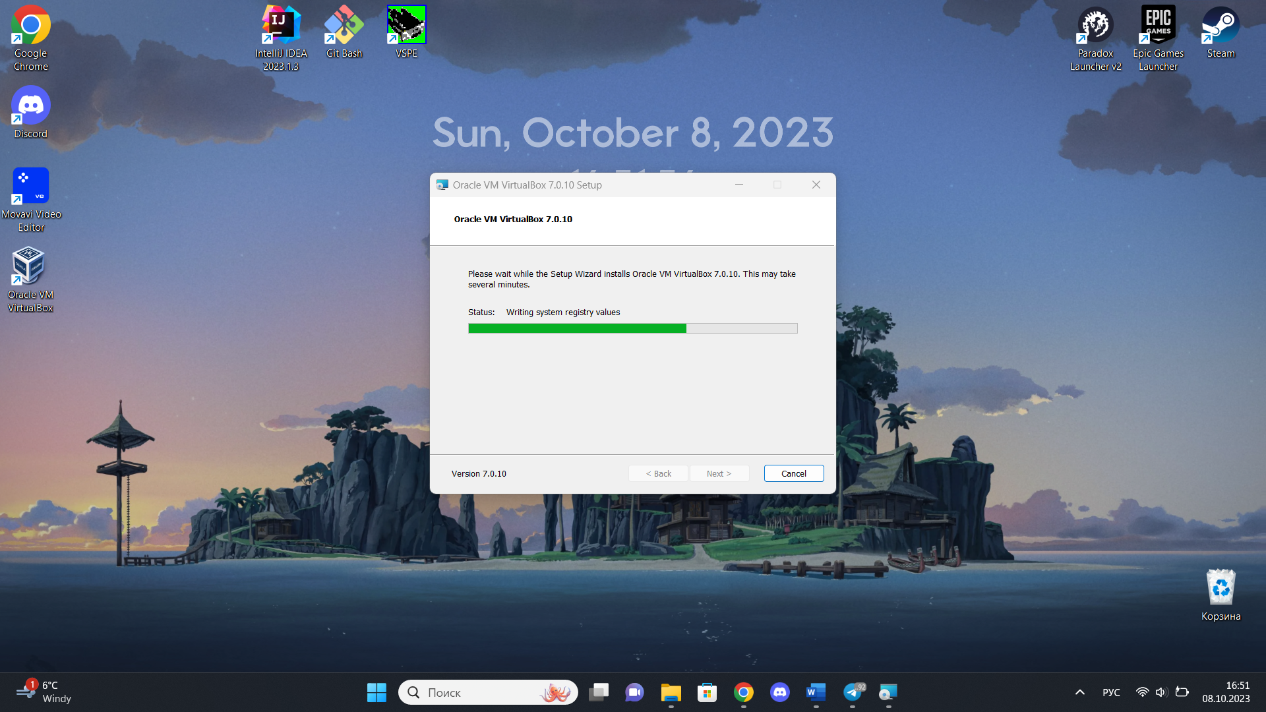

Рисунок 4.2 – Процесс установки VirtualBox

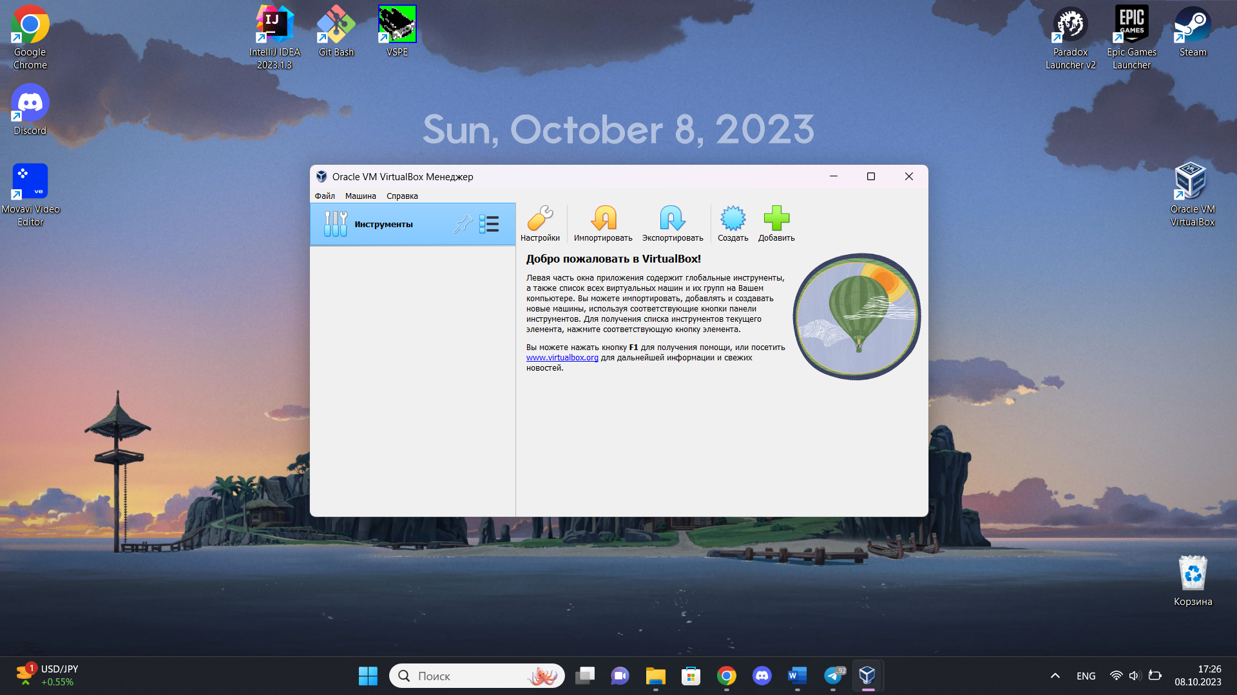

Рисунок 4.3 – Графический интерфейс VirtualBox

**4.2 Установка гостевой ОС Ubuntu 22.04.3 в VirtualBox**

Для установки операционной системы Ubuntu 22.04.3 в VirtualBox необходимо загрузить образ диска этой ОС. Образ был загружен с официального сайта: <https://ubuntu.com/download/desktop>

После этого можно приступать к созданию виртуальной машины и установке Windows. В начале необходимо ввести имя операционной системы и указать путь к загруженному образу ОС (см. рисунок 4.4).

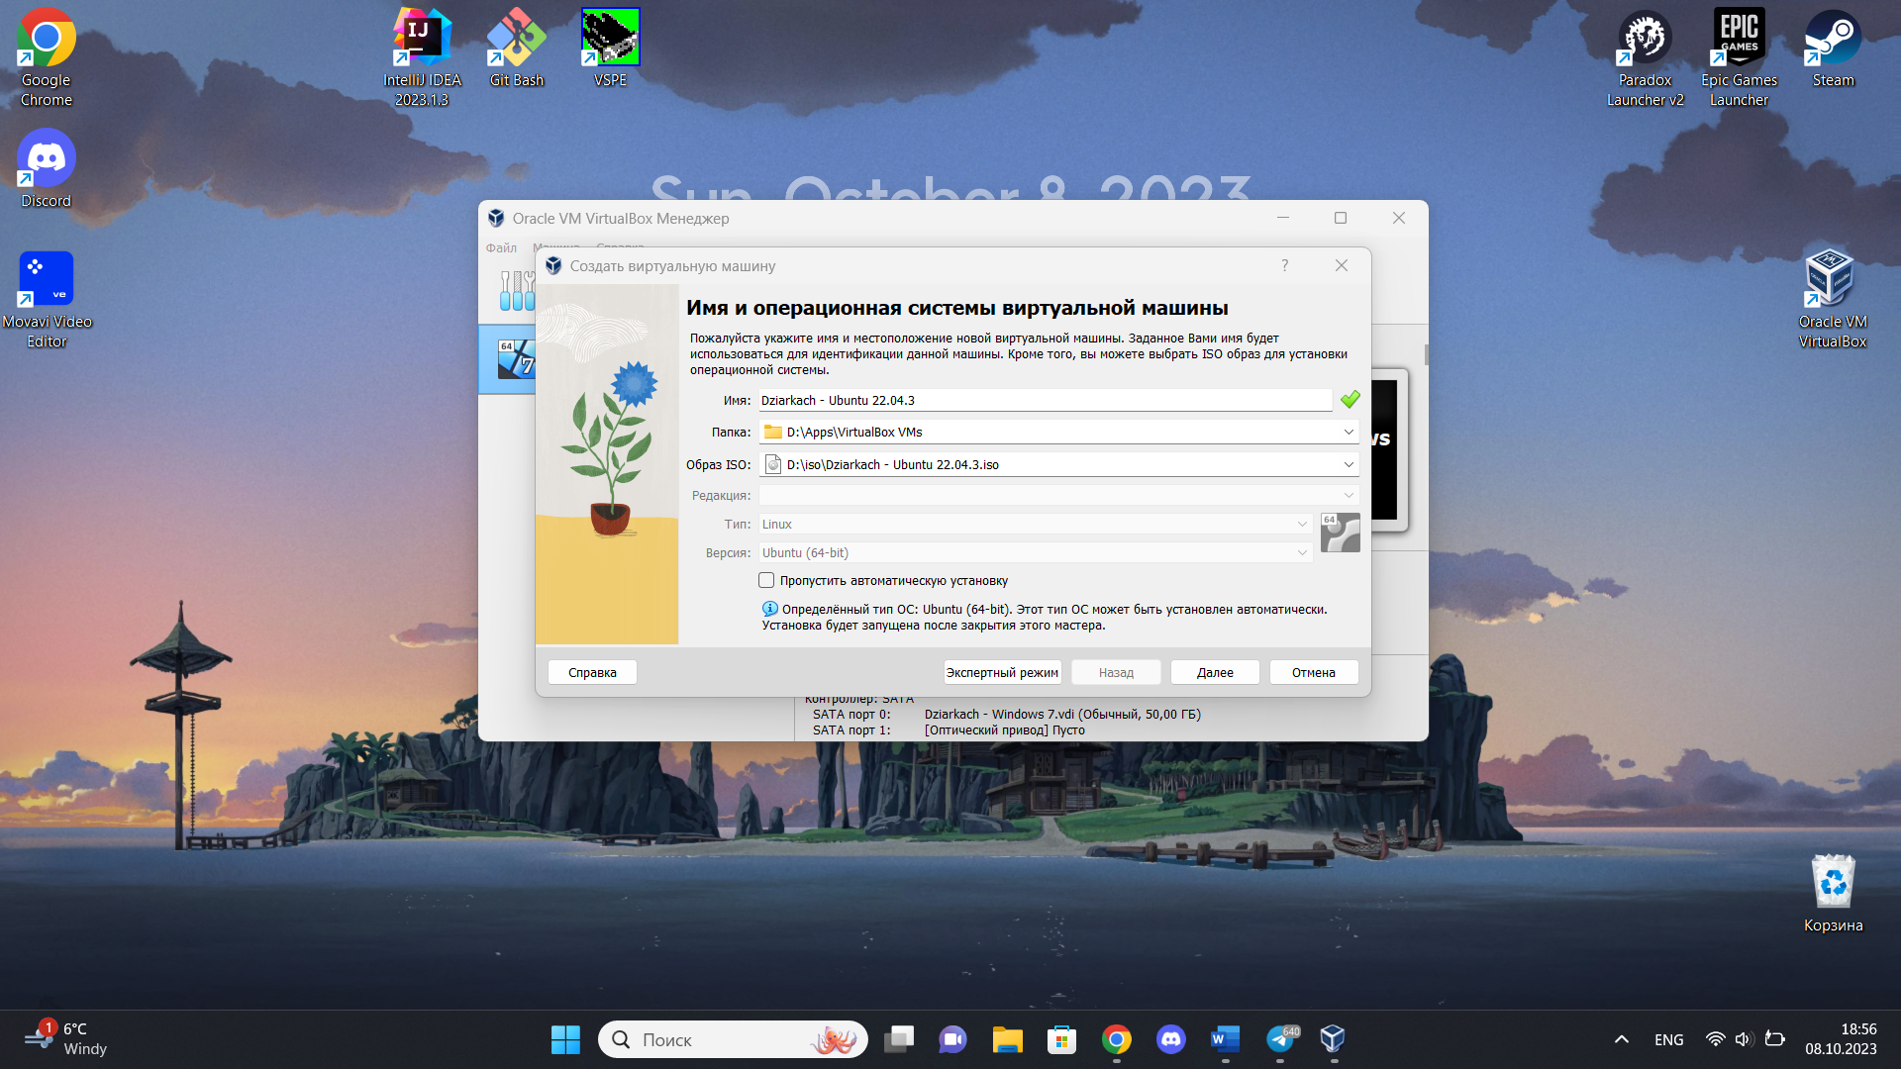

Рисунок 4.4 – Выбор имени виртуальной машины VirtualBox и образа ОС

Далее необходимо указать размер ОЗУ и количество виртуальных процессов (см. рисунок 4.5), а также размер виртуального жёсткого диска (см. рисунок 4.6).

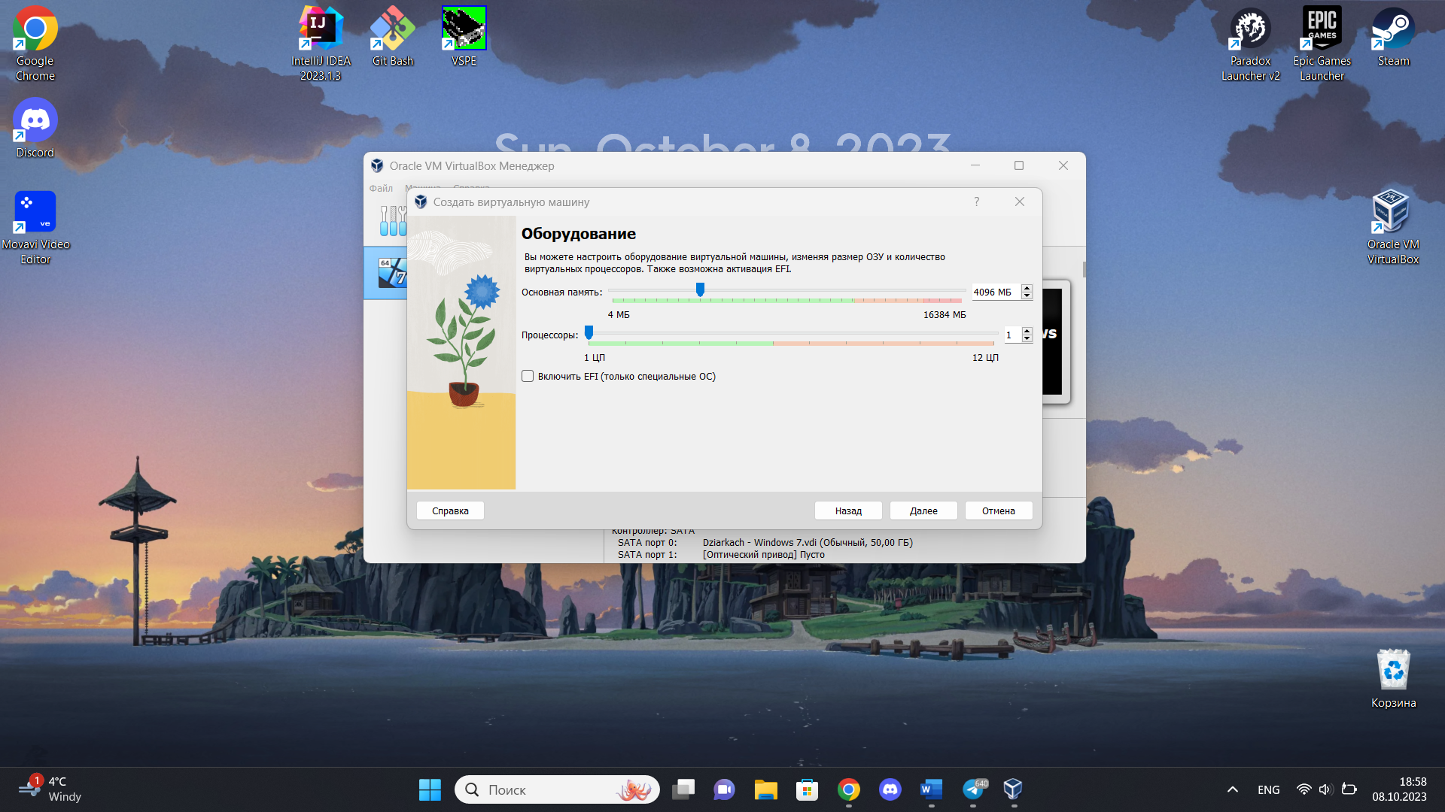

Рисунок 4.5 – Выбор оборудования виртуальной машины VirtualBox

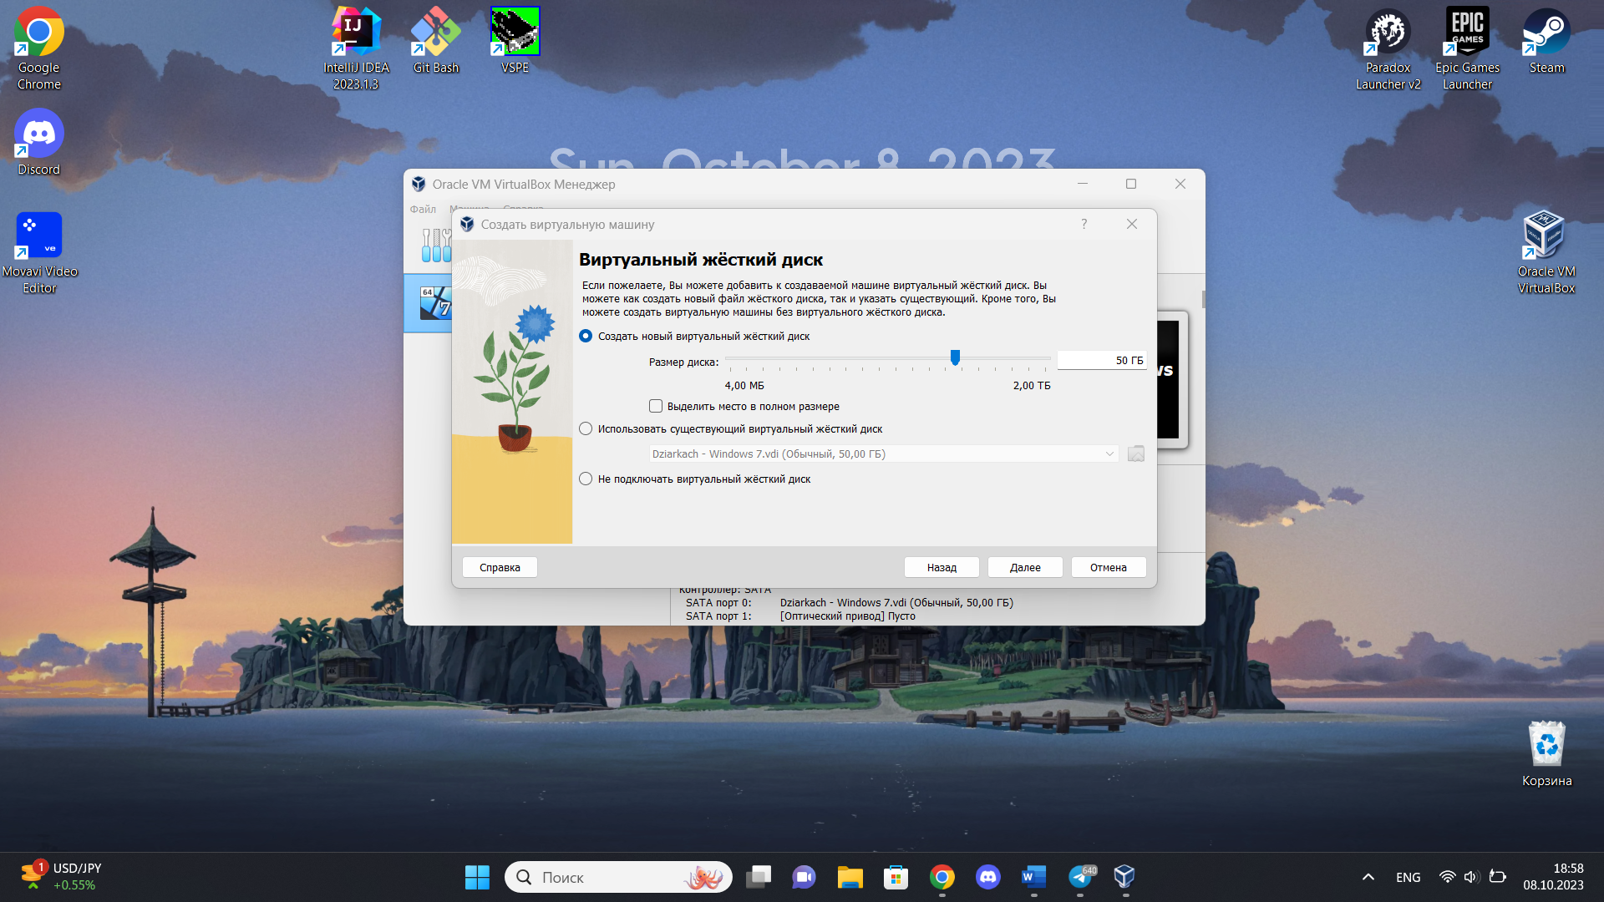

Рисунок 4.6 – Выделение памяти виртуальной машины VirtualBox

После выполнения вышеперечисленных настроек необходимо подтвердить конфигурацию (см. рисунок 4.7). После подтверждения создастся виртуальная машина, представленная на рисунке 4.8.

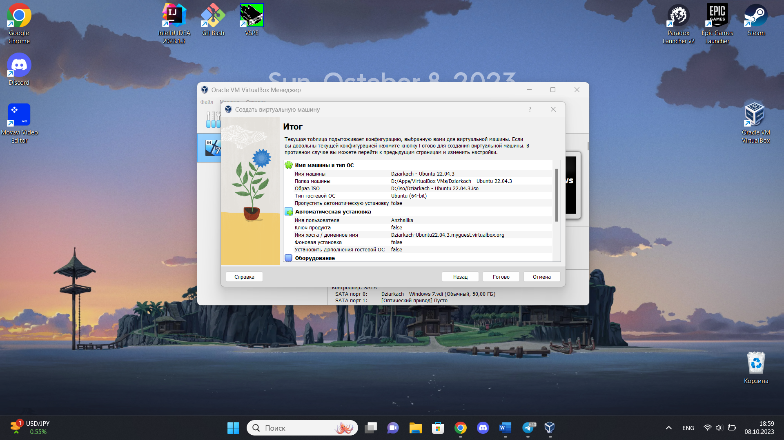

Рисунок 4.7 – Подтверждение конфигурации виртуальной машины VirtualBox

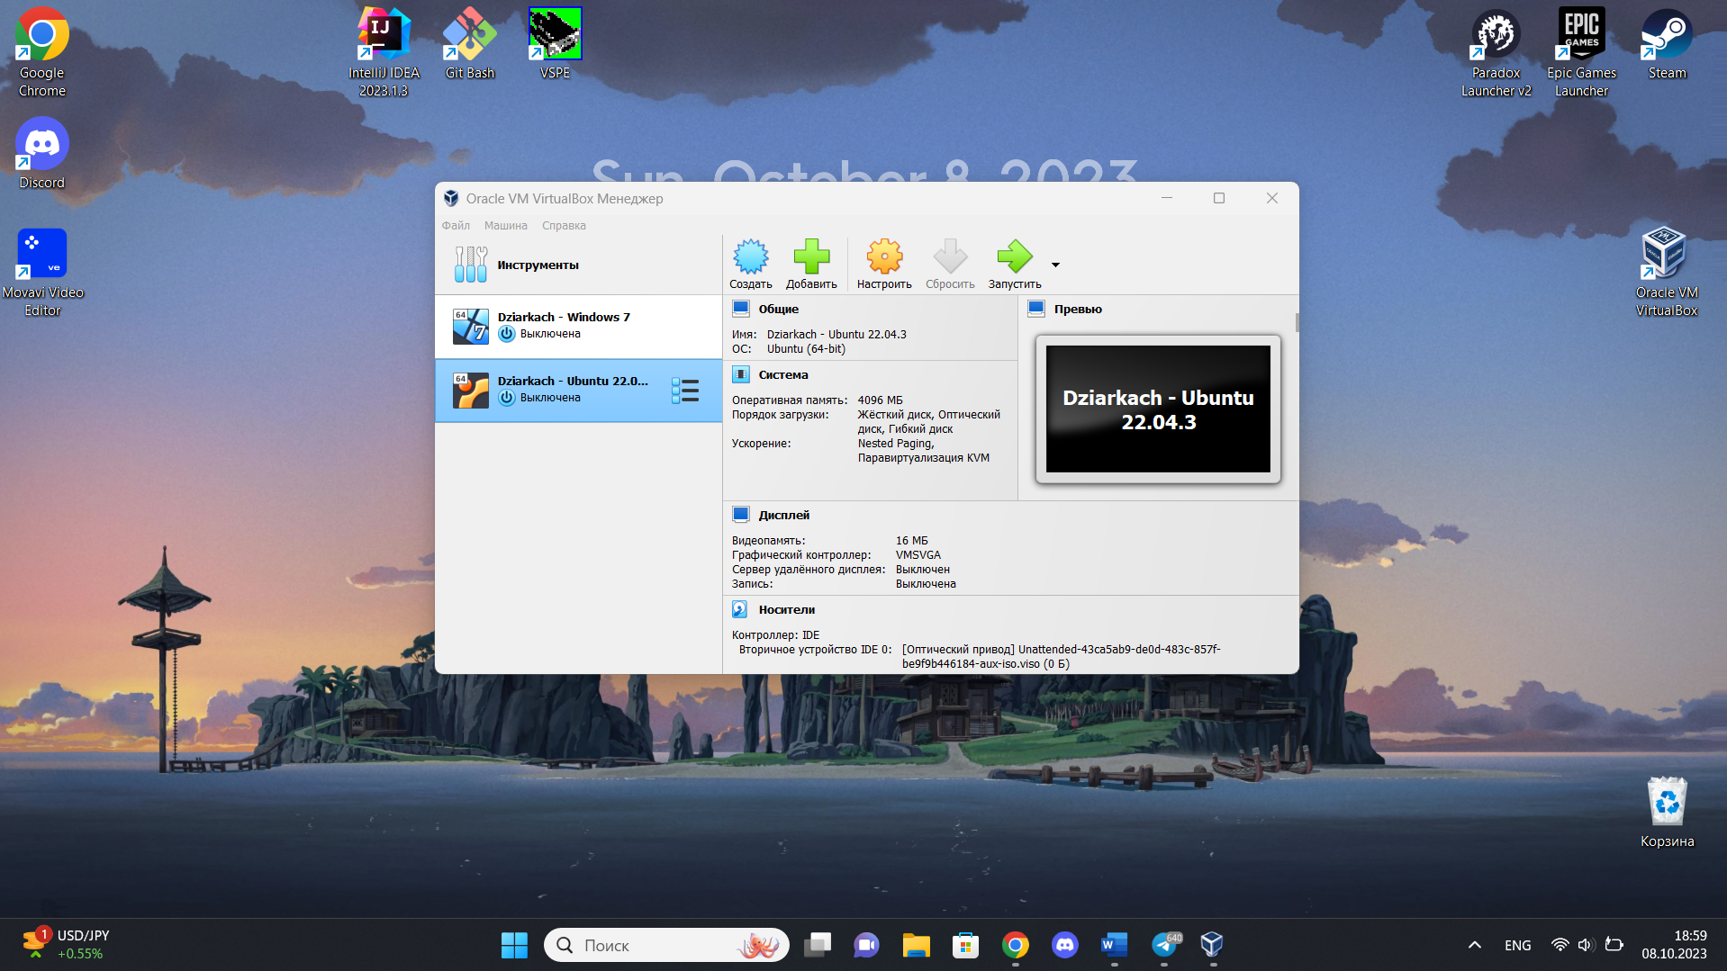

Рисунок 4.8 – Созданная виртуальная машина VirtualBox

Далее производится запуск созданной виртуальной машины (см. рисунок 4.9) и установка ОС Ubuntu 22.04.3 из указанного образа (см. рисунок 4.10-4.15).

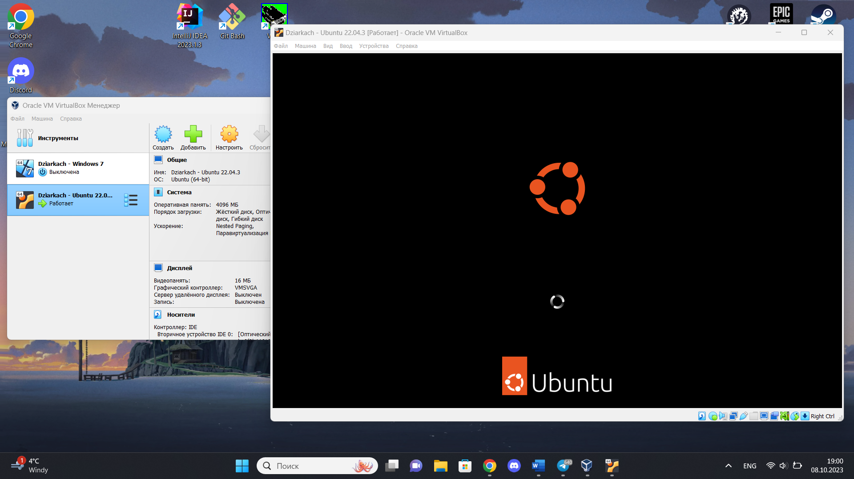

Рисунок 4.9 – Запуск виртуальной машины VirtualBox

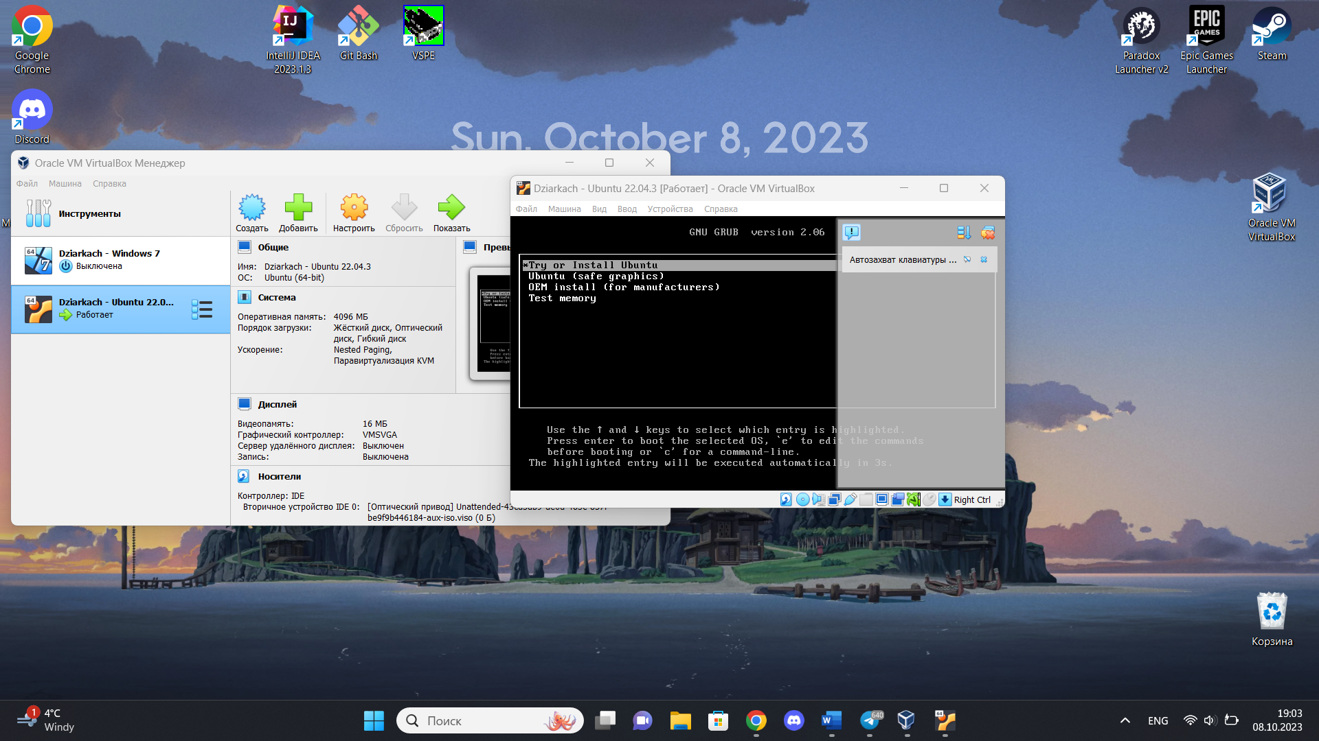

Рисунок 4.10 – Выбор установки ОС Ubuntu 22.04.3

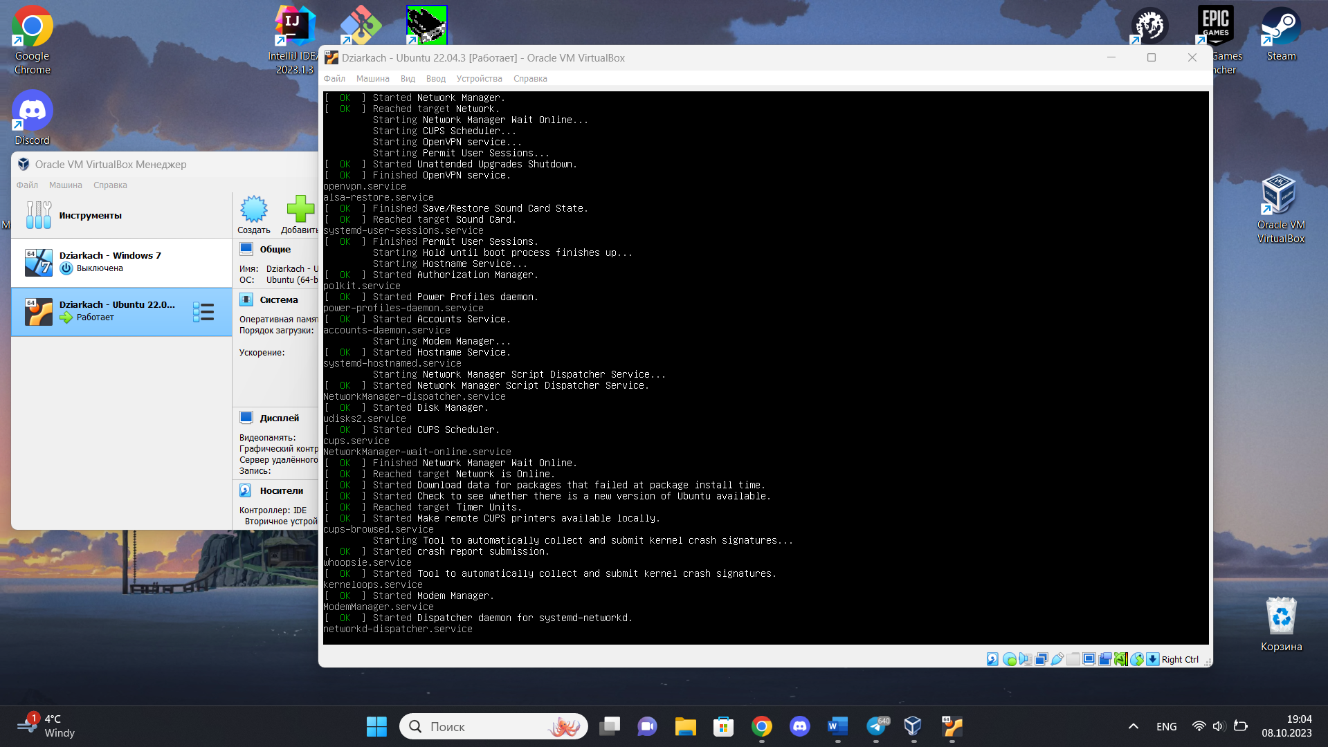

Рисунок 4.11 – Процесс запуска сервисов ОС Ubuntu 22.04.3

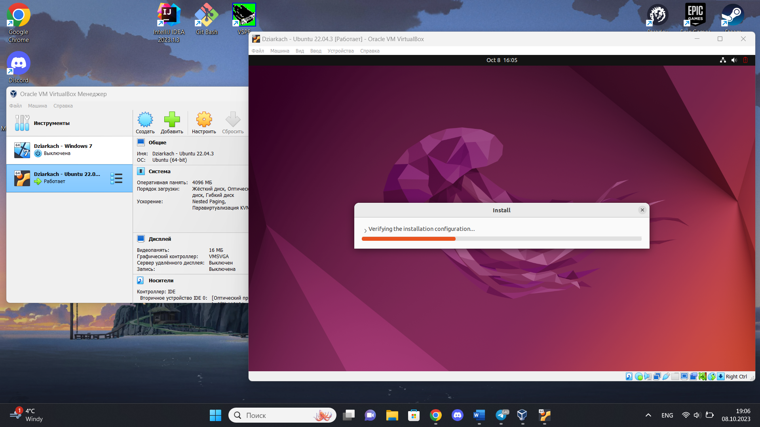

Рисунок 4.12 – Процесс установки ОС Ubuntu 22.04.3

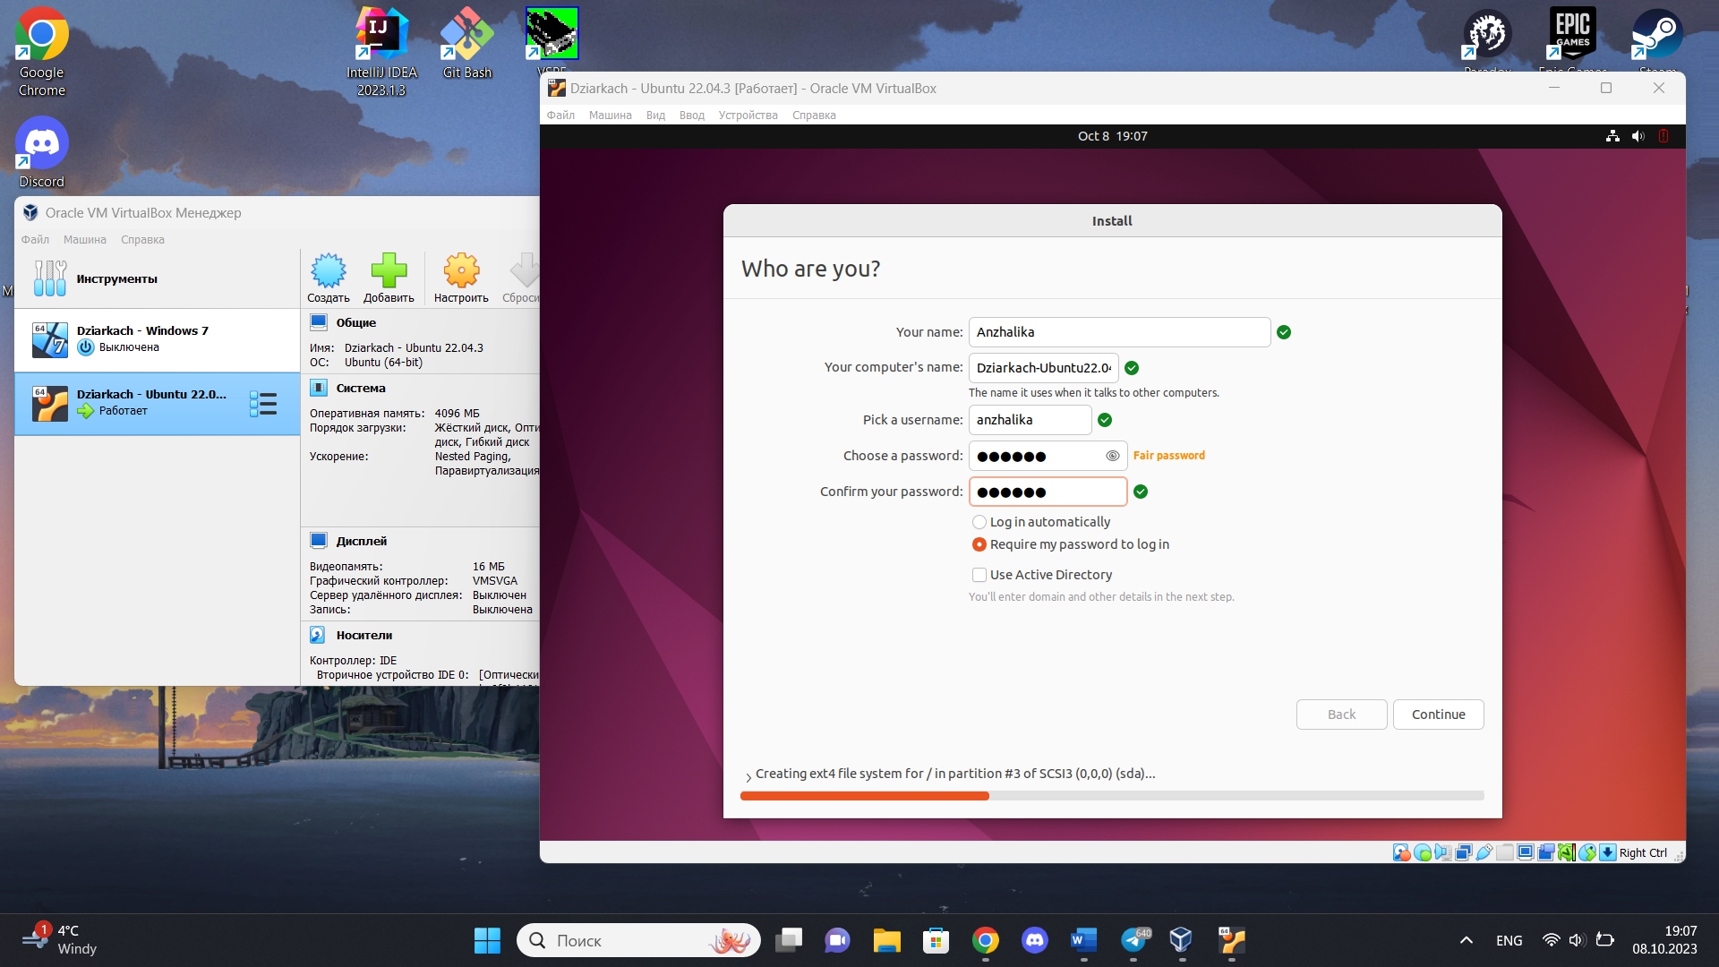

Рисунок 4.13 – Настройка пользователя ОС Ubuntu 22.04.3

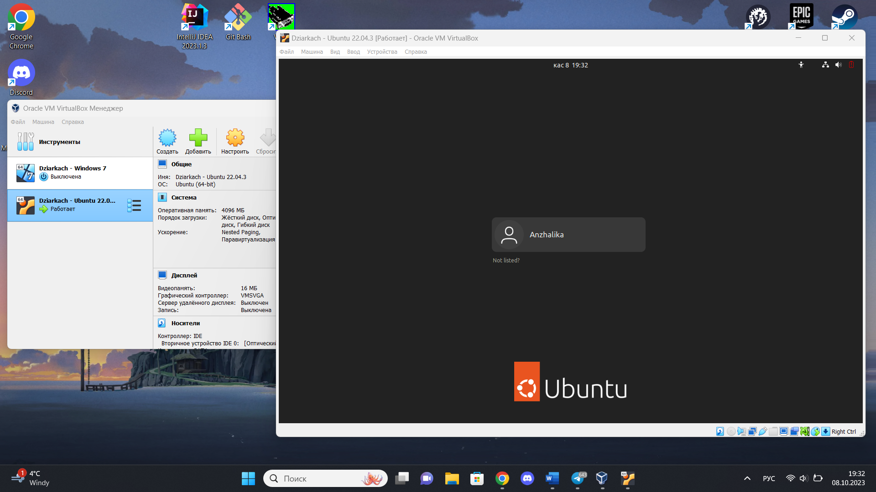

Рисунок 4.14 – Вход в ОС Ubuntu 22.04.3

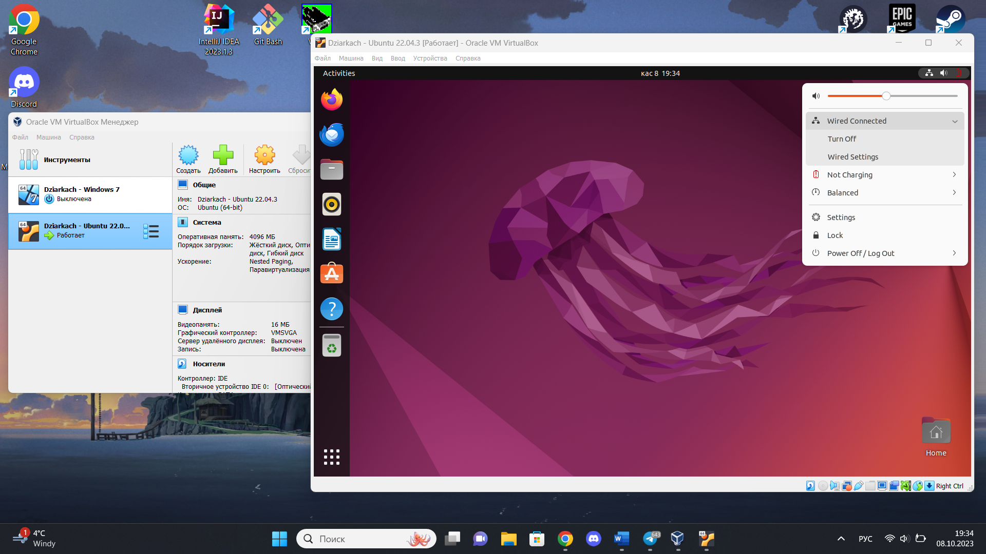

Рисунок 4.15 – Рабочий стол ОС Ubuntu 22.04.3

Операционная система ОС Ubuntu 22.04.3 была успешно установлена и настроена на виртуальной машине VirtualBox, результат выполнения лабораторной работы представлен на рисунке 4.16.

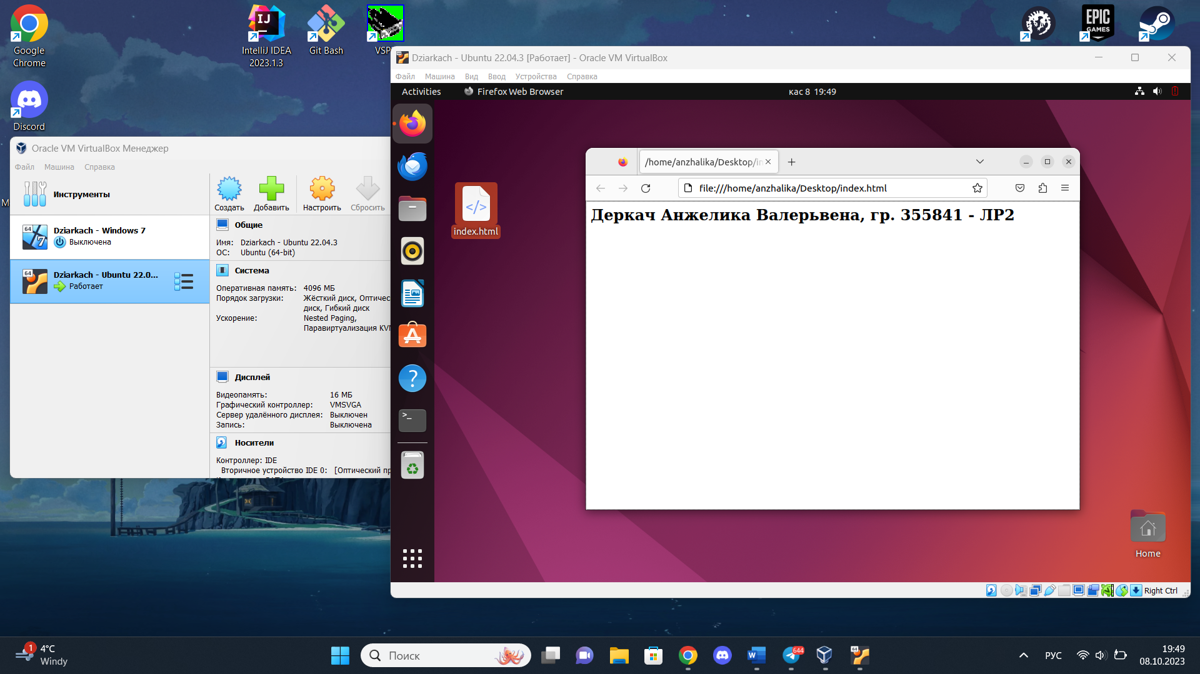

Рисунок 4.16 – Результат установки ОС Ubuntu 22.04.3 на виртуальной машине VirtualBox

**4.3 Установка среды виртуализации Hyper-V**

Windows 11, как и предыдущие версии системы, включает поддержку платформы виртуализации Hyper-V, позволяющую легко создавать и использовать виртуальные машины. Функция по умолчанию доступна лишь в Pro.

Для того, чтобы включить компоненты Hyper-V необходимо нажать комбинацию клавиш Win+R и ввести в появившейся панели OptionalFeatures, как показано на рисунке 4.17. После этого откроется окно с компонентами Windows, в котором необходимо поставить галочку рядом с пунктом Hyper-V, как показано на рисунке 4.18.

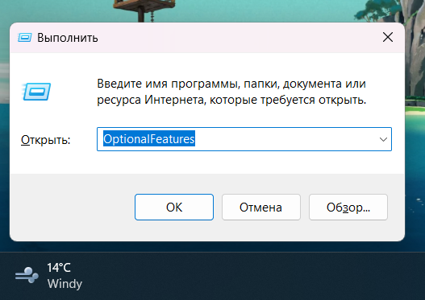

Рисунок 4.17 – Открытие окна с компонентами Windows 11

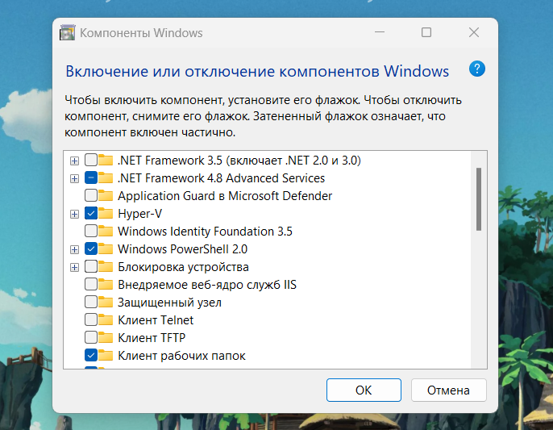

Рисунок 4.18 – Включения компонента Hyper-V в Windows 11

Далее необходимо перезагрузить устройство, после чего появится приложение диспетчера Hyper-V (см. рисунок 4.19). Графический интерфейс диспетчера Hyper-V в Windows 11 представлен на рисунке 4.20.

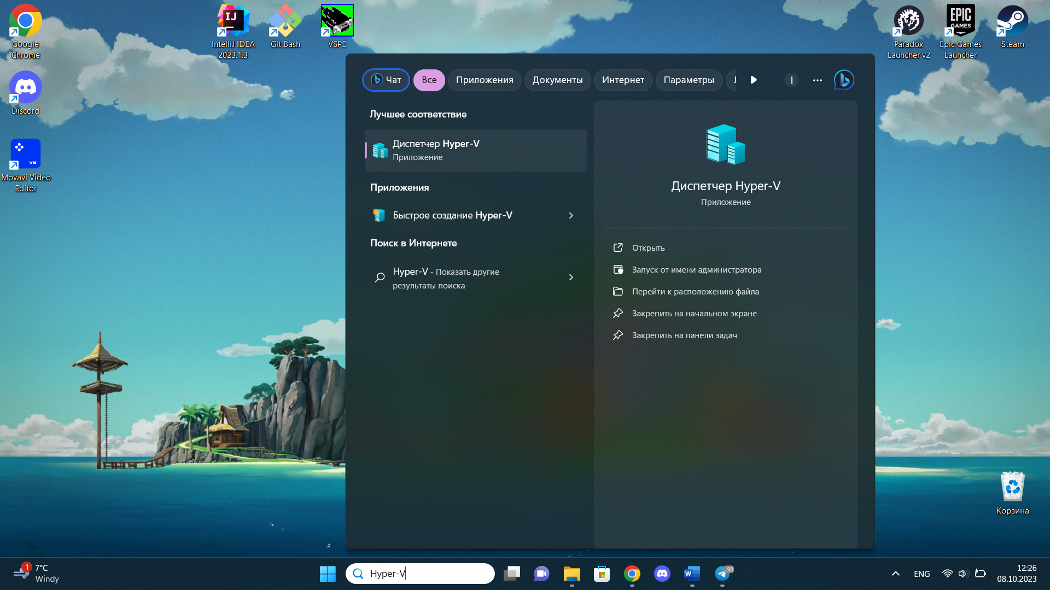

Рисунок 4.19 – Приложение диспетчера Hyper-V в Windows 11

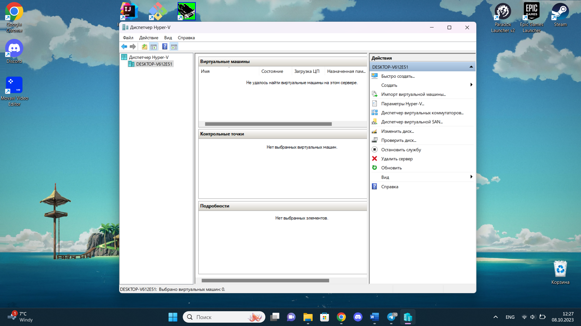

Рисунок 4.20 – Диспетчер Hyper-V в Windows 11

**4.2 Установка гостевой ОС Debian 12.2.0 в Hyper-V**

Для установки операционной системы Debian 12.2.0 в Hyper-V необходимо загрузить образ диска этой ОС. Образ дистрибутива был загружен с официального сайта: <https://www.debian.org/distrib/netinst>.

После этого можно приступать к созданию виртуальной машины и установке Debian 12.2.0. Для этого в диспетчере Hyper-V нажимаем «Создать» и выбираем «Виртуальная машина» (см. рисунок 4.21). Процесс создания виртуальной машины представлен на рисунках 4.22-4.29.

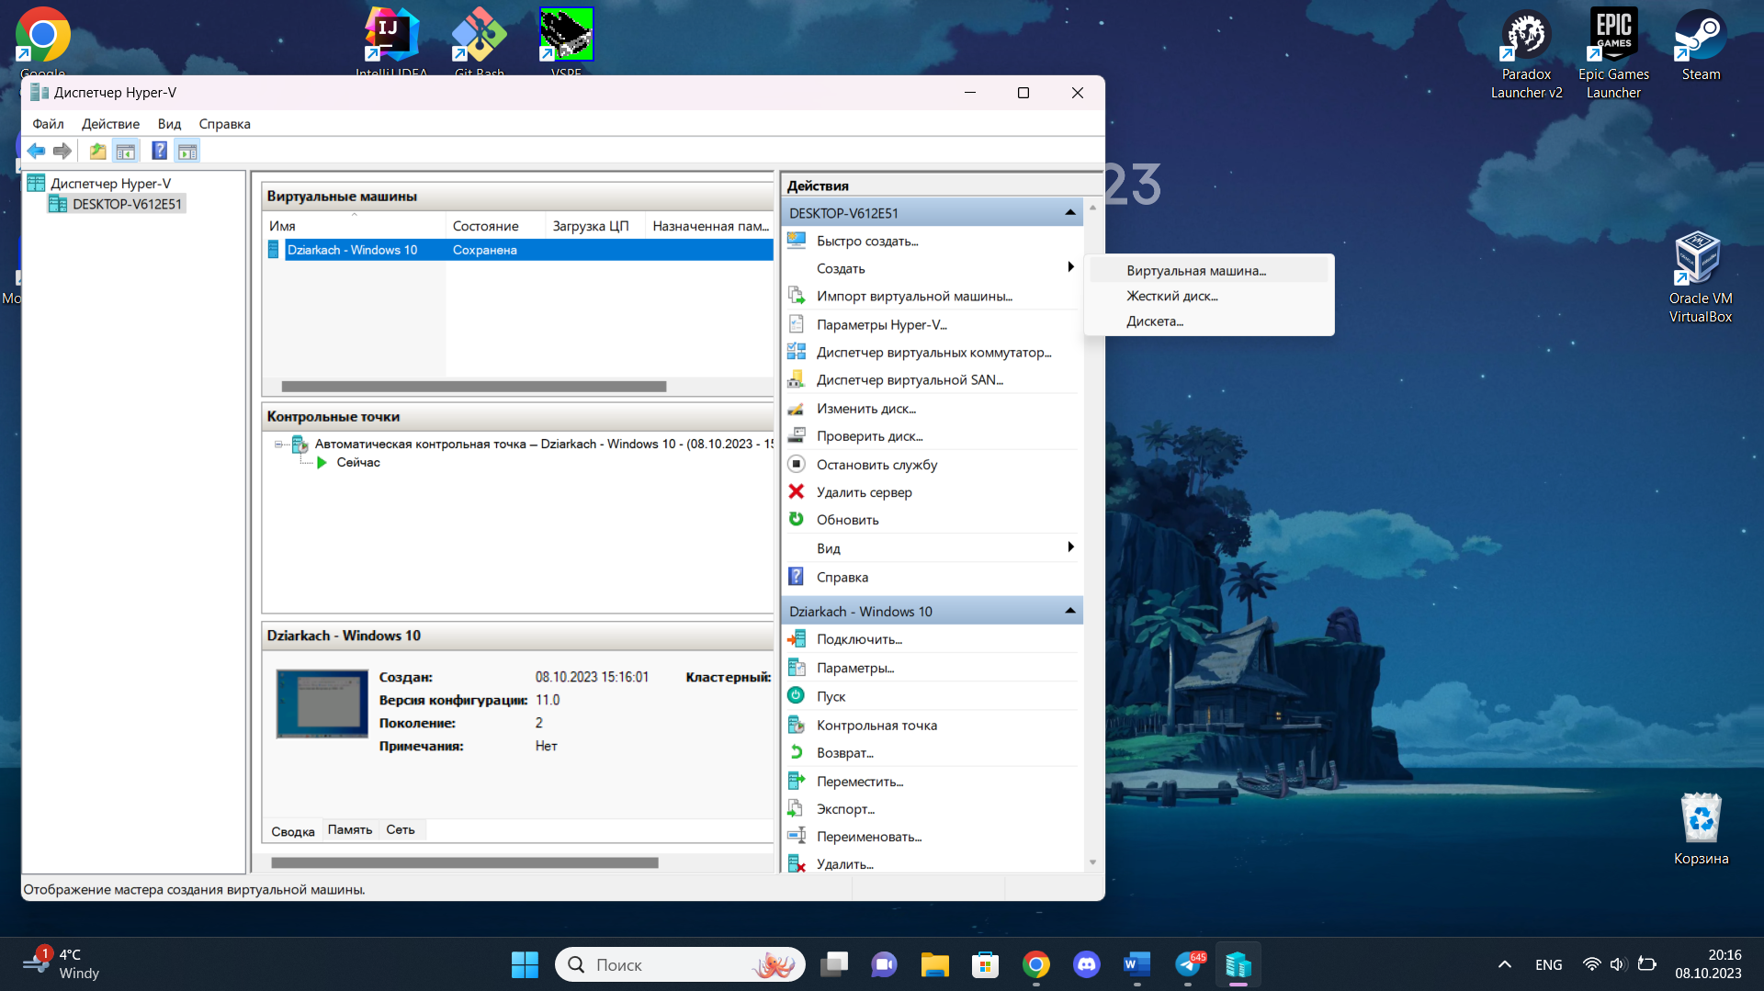

Рисунок 4.21 – Запуск процесса создания виртуальной машины Hyper-V

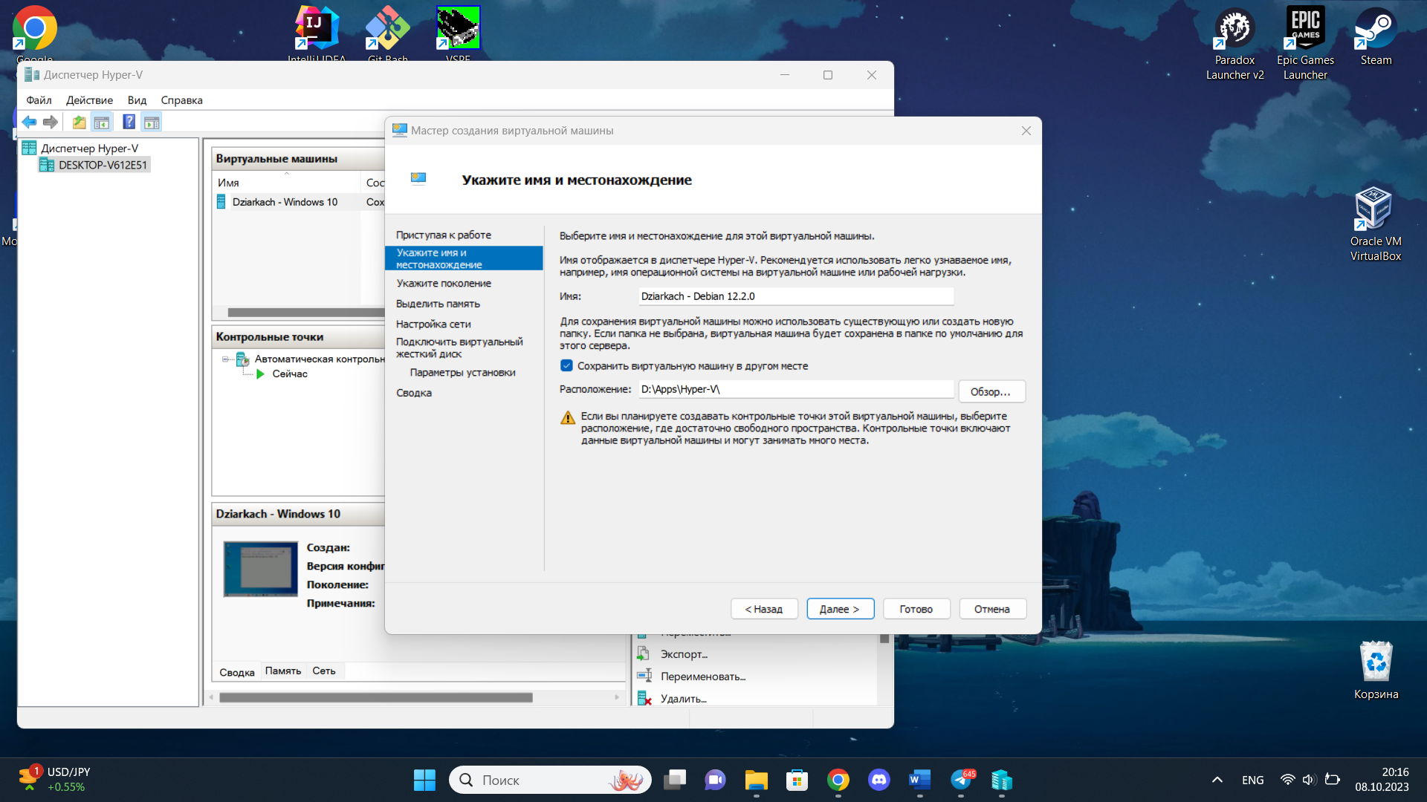

Рисунок 4.22 – Выбор имени и расположения виртуальной машины Hyper-V

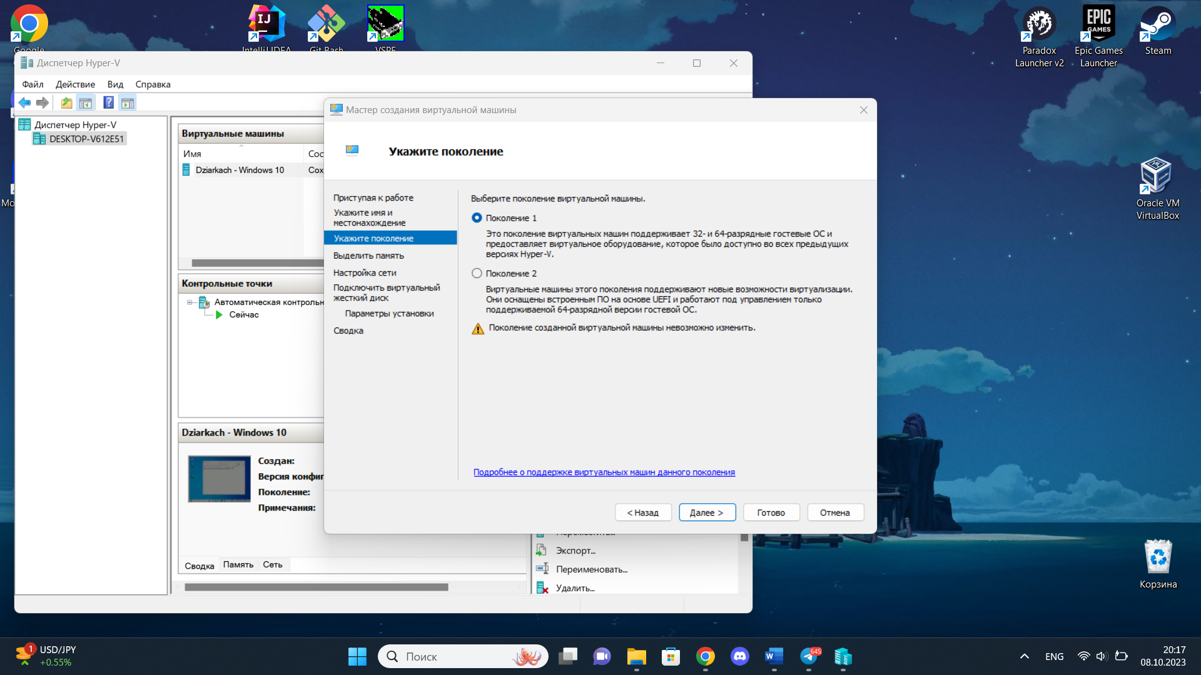

Рисунок 4.23 – Выбор поколения виртуальной машины Hyper-V

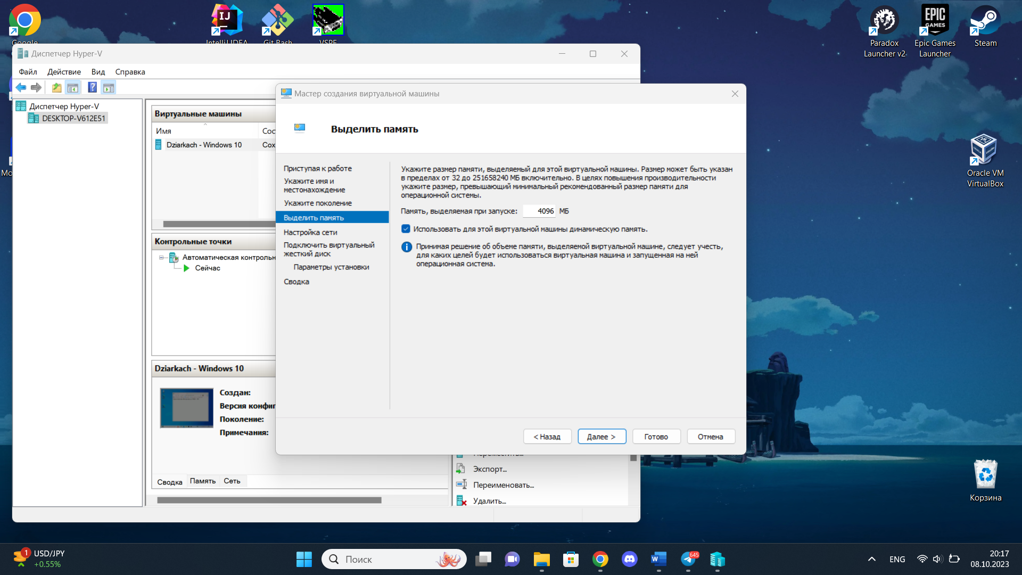

Рисунок 4.24 – Выделение памяти для виртуальной машины Hyper-V

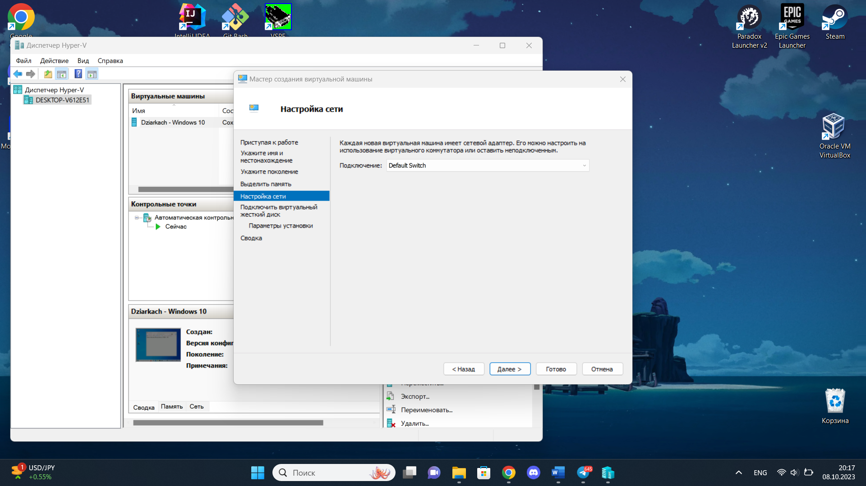

Рисунок 4.25 – Настройка сети для виртуальной машины Hyper-V

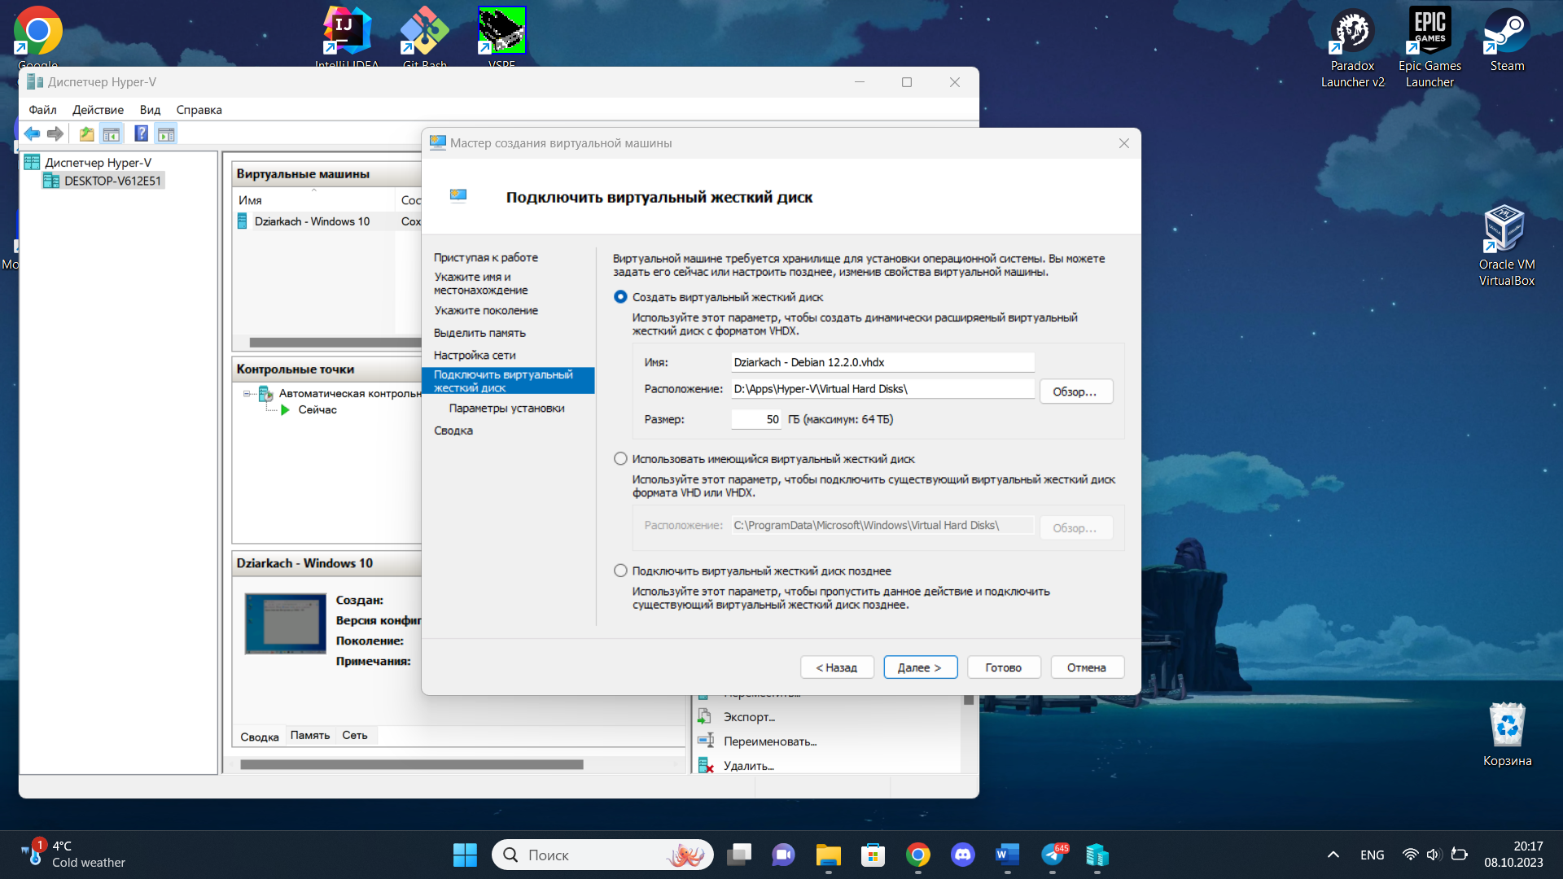

Рисунок 4.26 – Подключение виртуального жёсткого диска для виртуальной машины Hyper-V

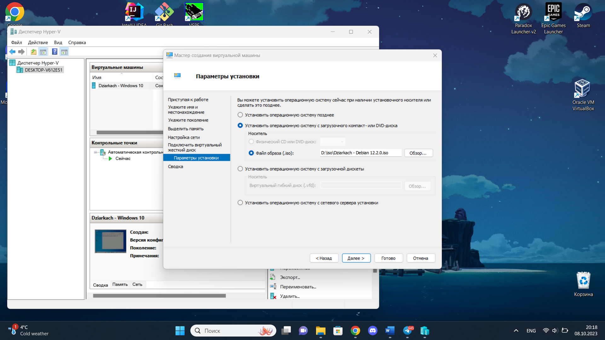

Рисунок 4.27 – Выбор образа для установки виртуальной машины Hyper-V

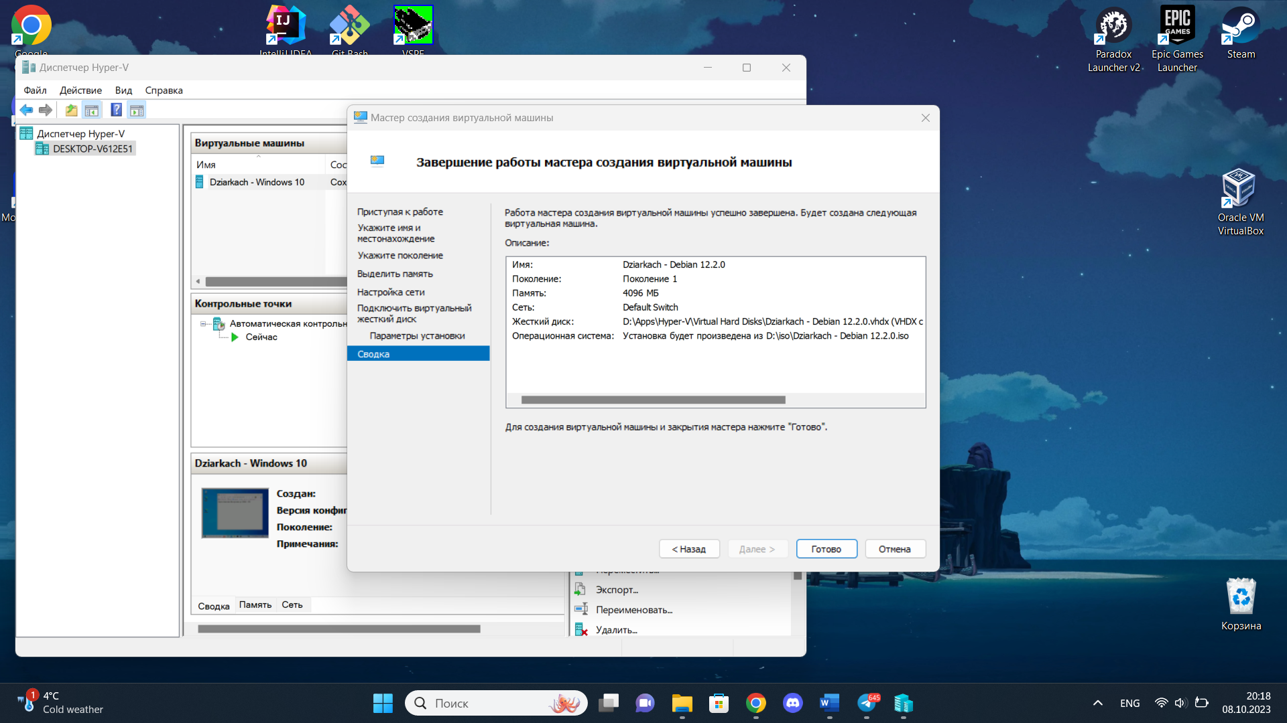

Рисунок 4.28 – Подтверждение конфигурации виртуальной машины Hyper-V

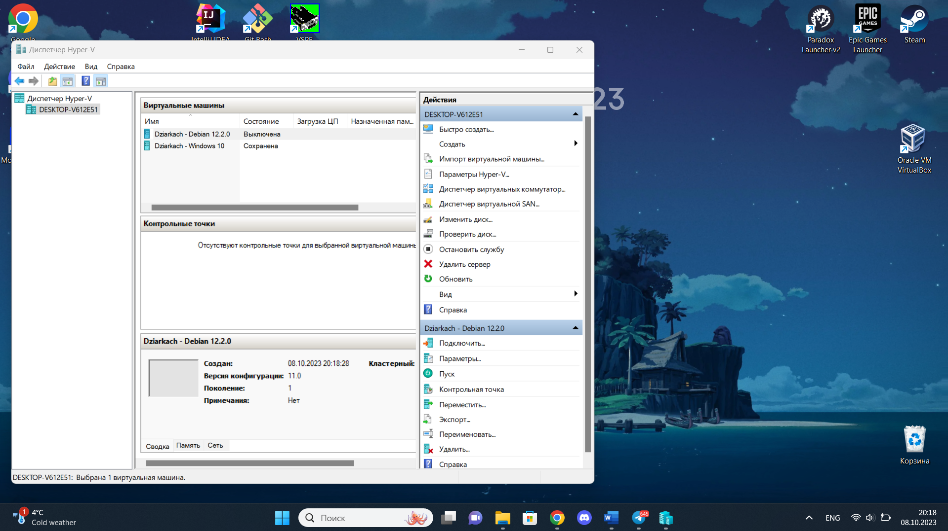

Рисунок 4.29 – Созданная виртуальная машина Hyper-V

Далее производится запуск созданной виртуальной машины (см. рисунок 4.30) и установка ОС Debian 12.2.0 из указанного образа (см. рисунок 4.31-4.46).

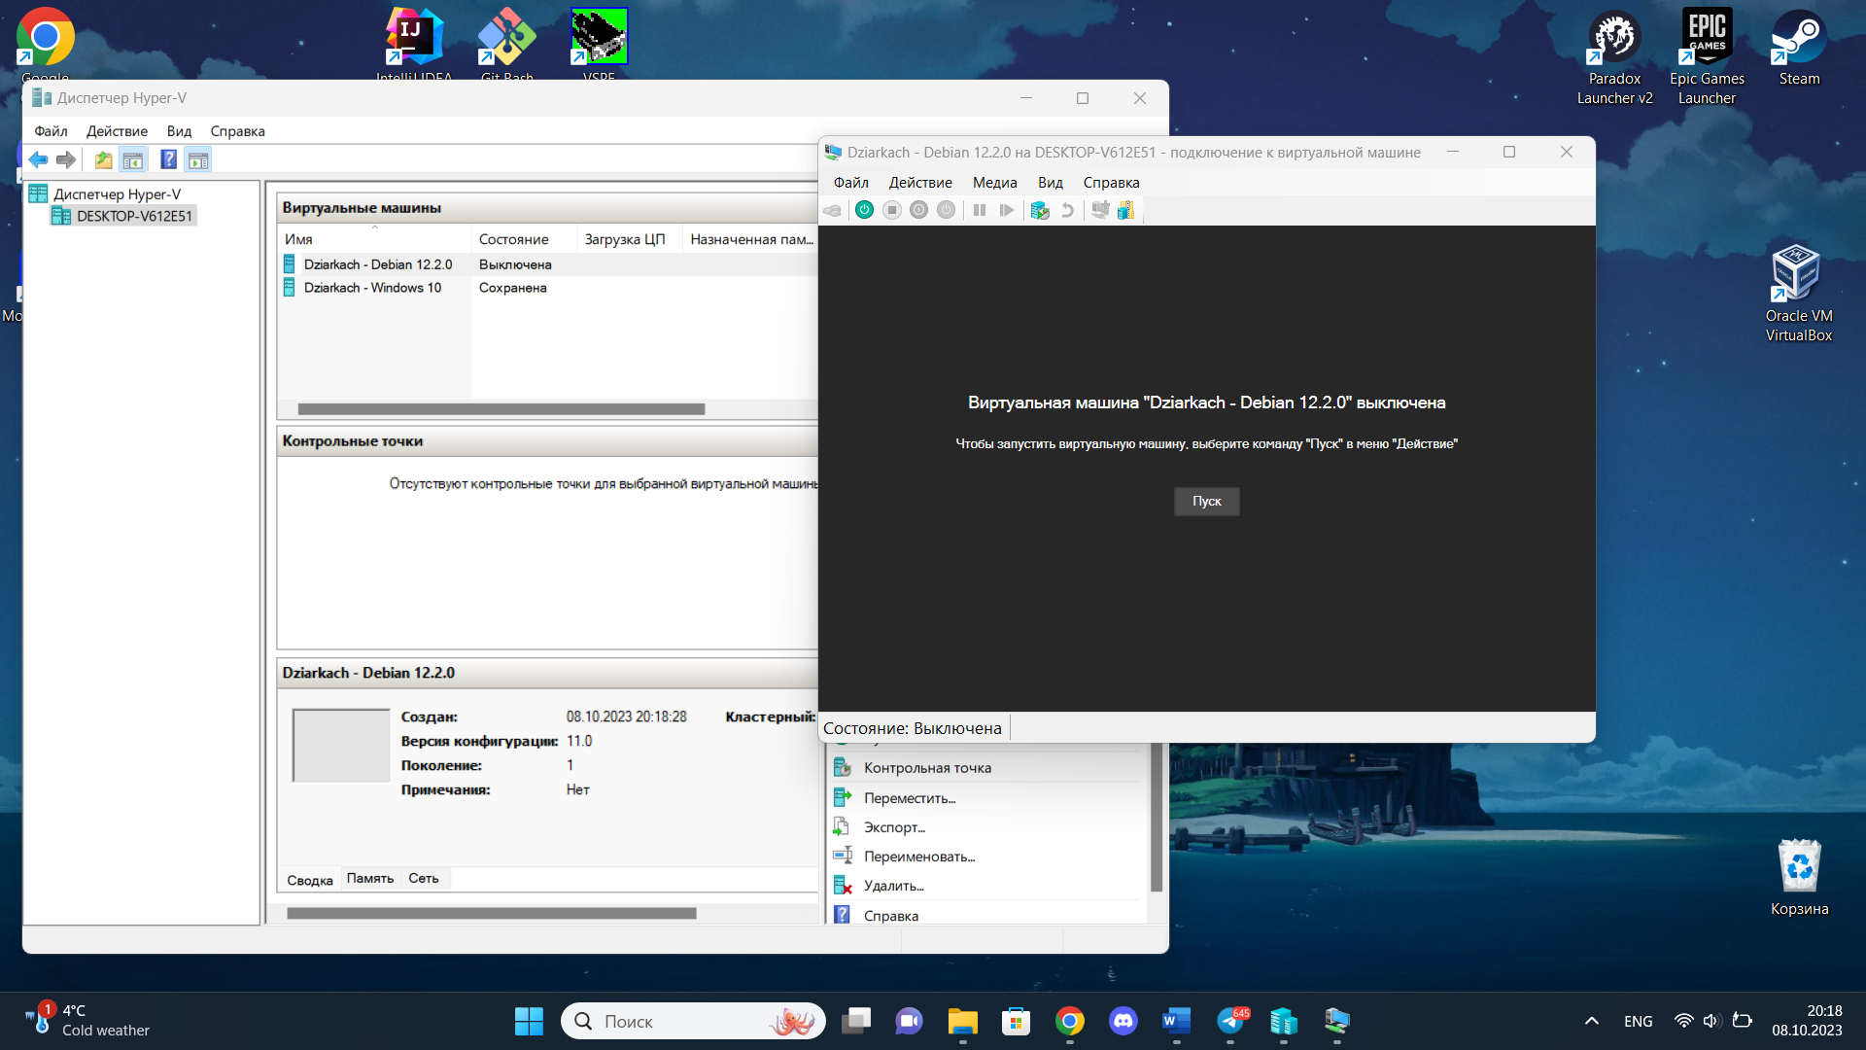

Рисунок 4.30 – Запуск виртуальной машины Hyper-V

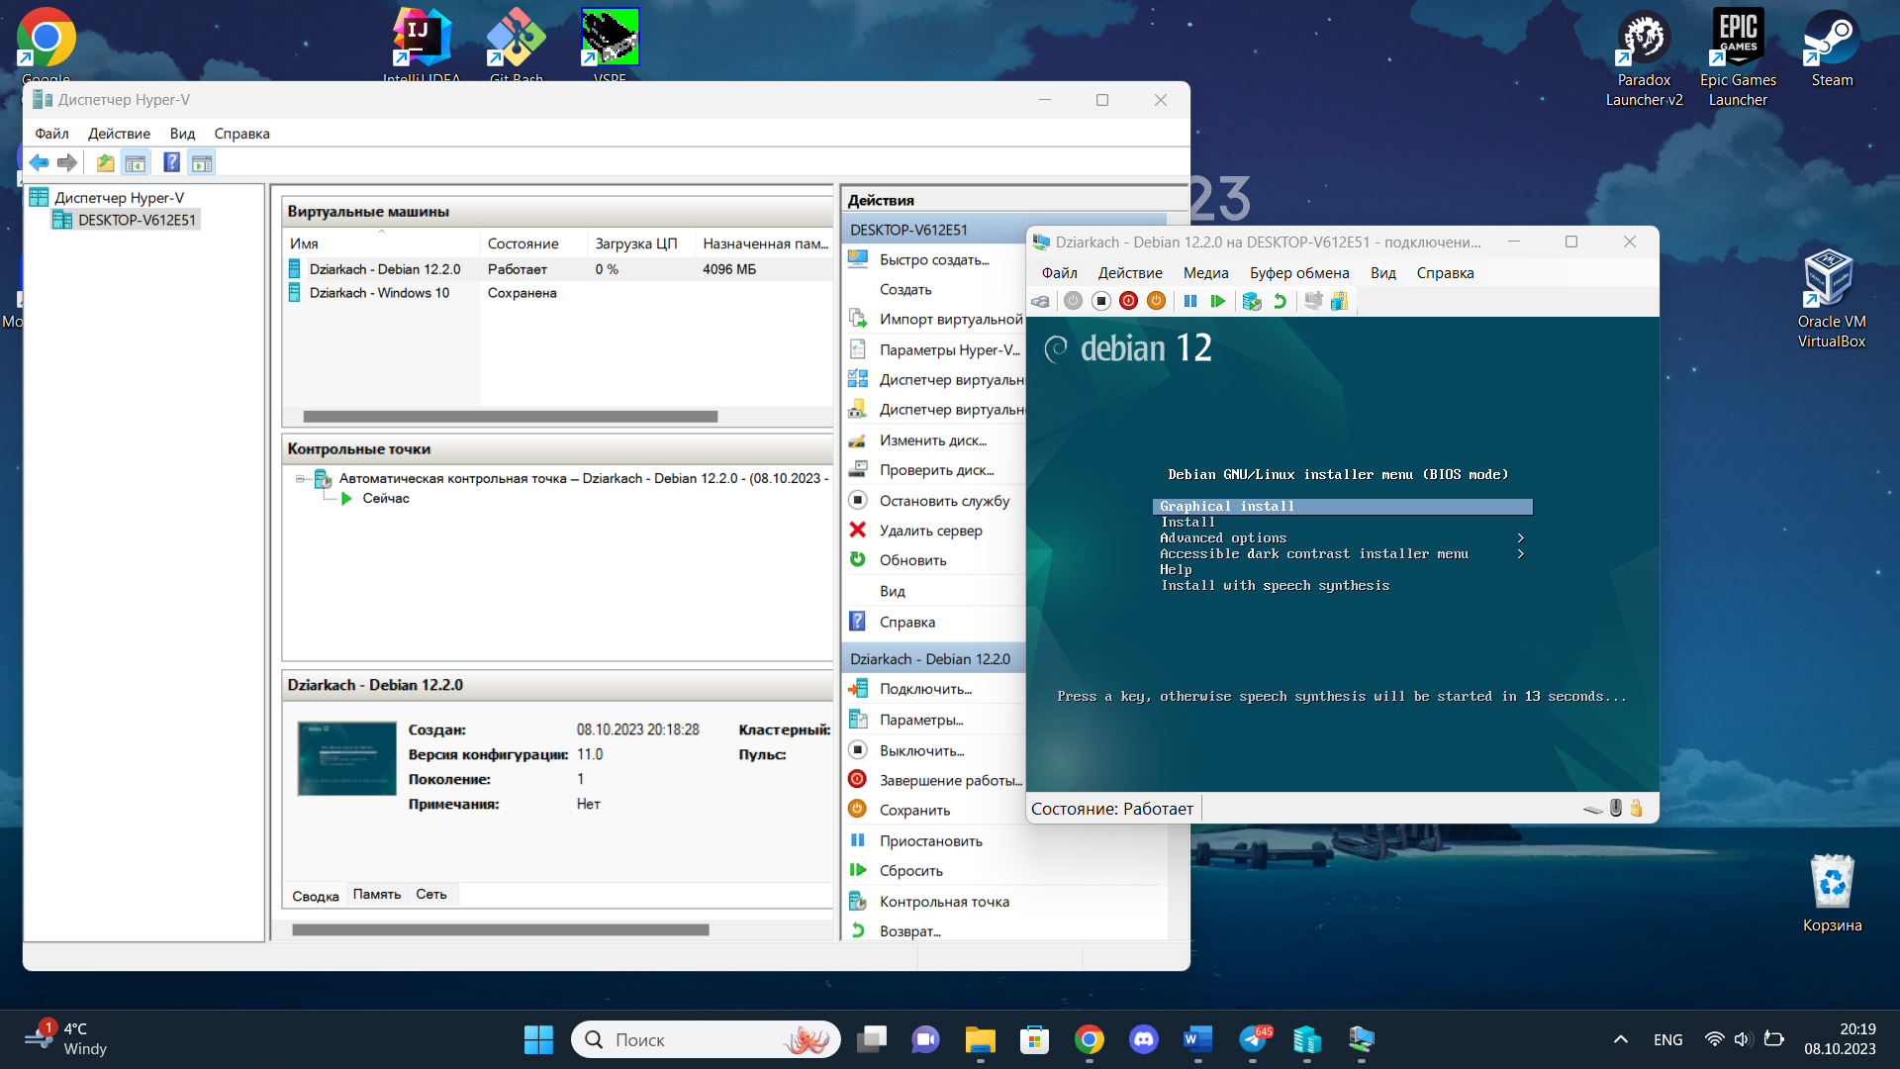

Рисунок 4.31 – Выбор установки ОС Debian 12.2.0

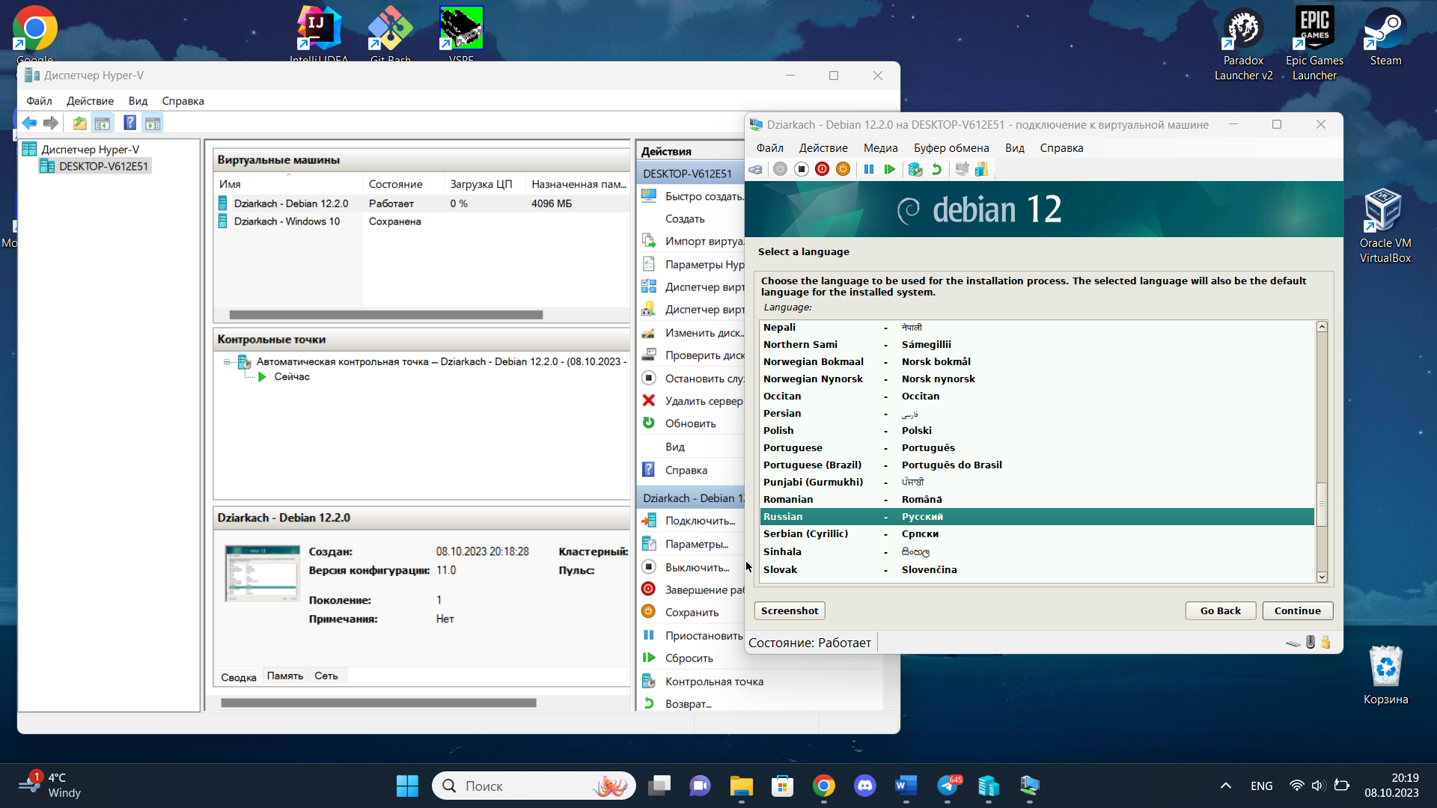

Рисунок 4.32 – Выбор языка ОС Debian 12.2.0

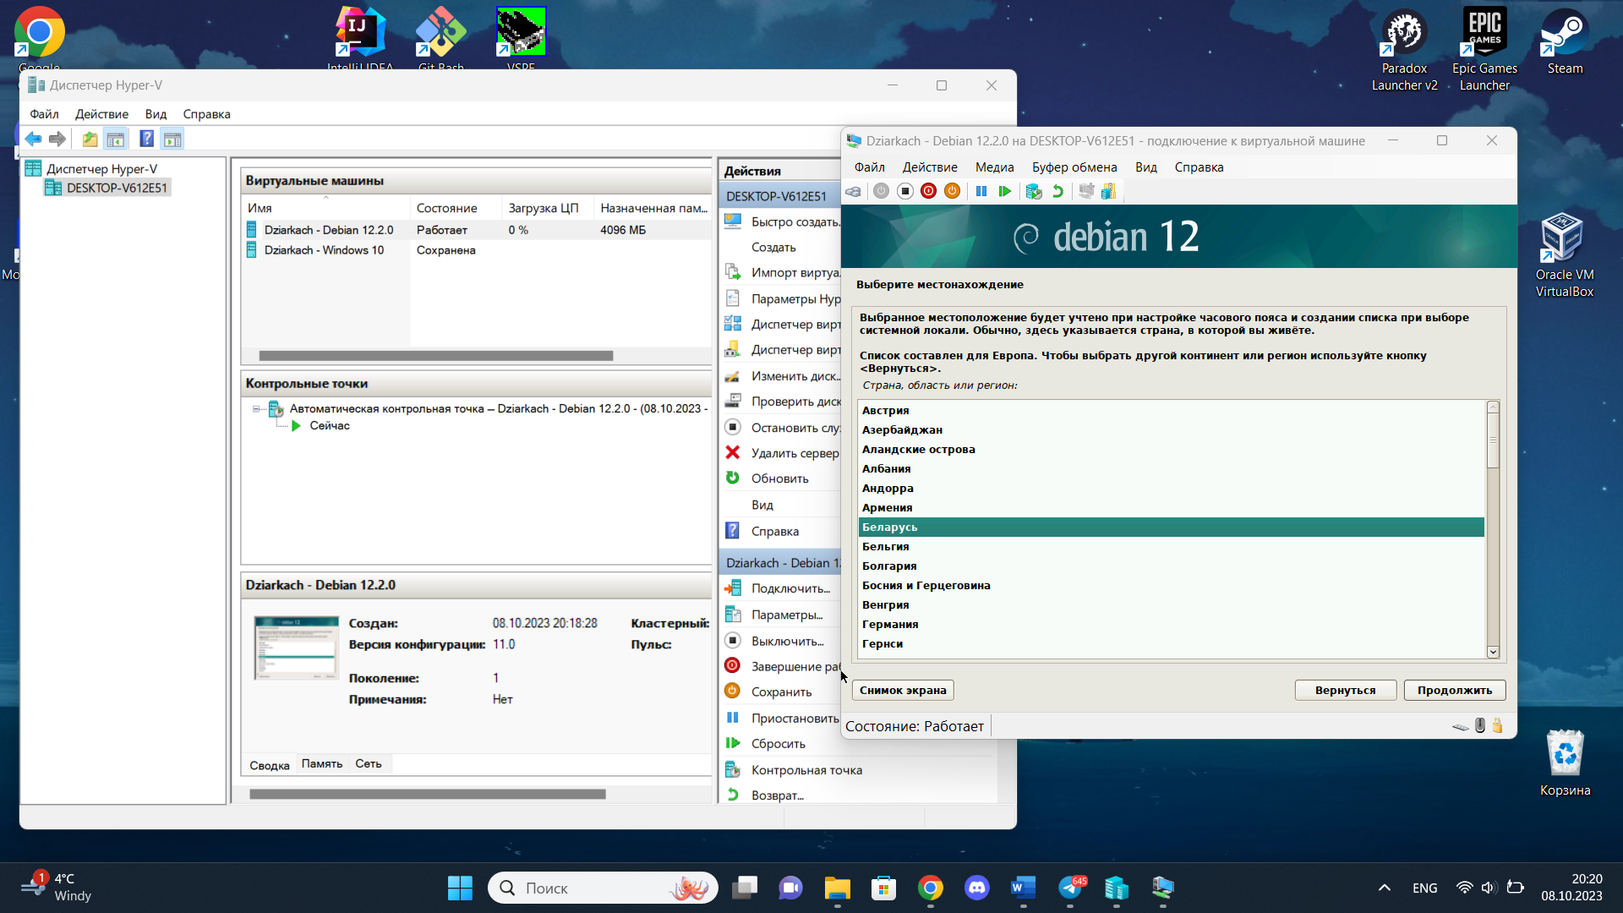

Рисунок 4.33 – Выбор местонахождения ОС Debian 12.2.0

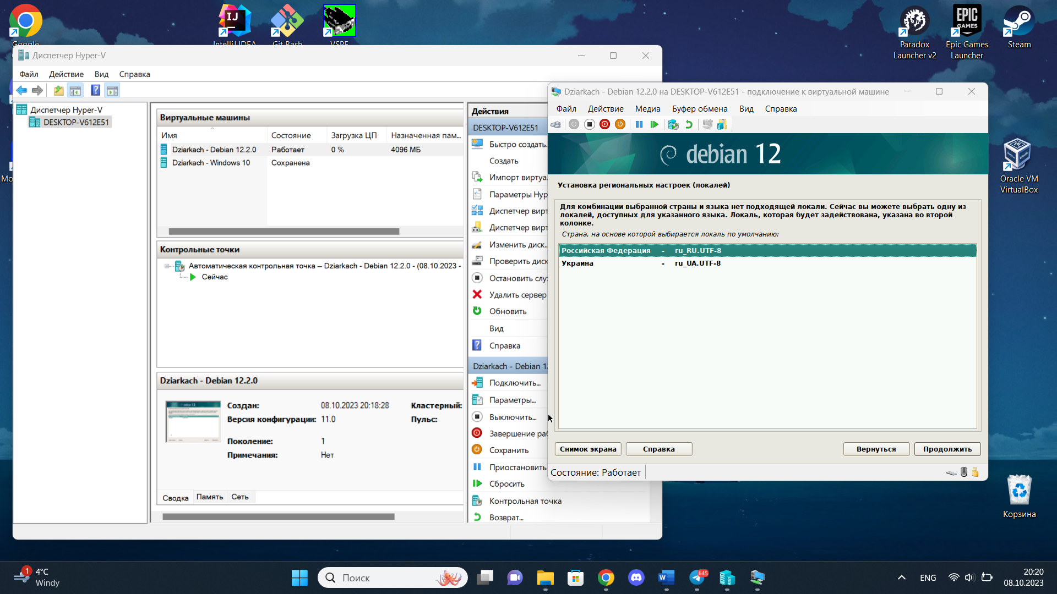

Рисунок 4.34 – Выбор региональных настроек ОС Debian 12.2.0

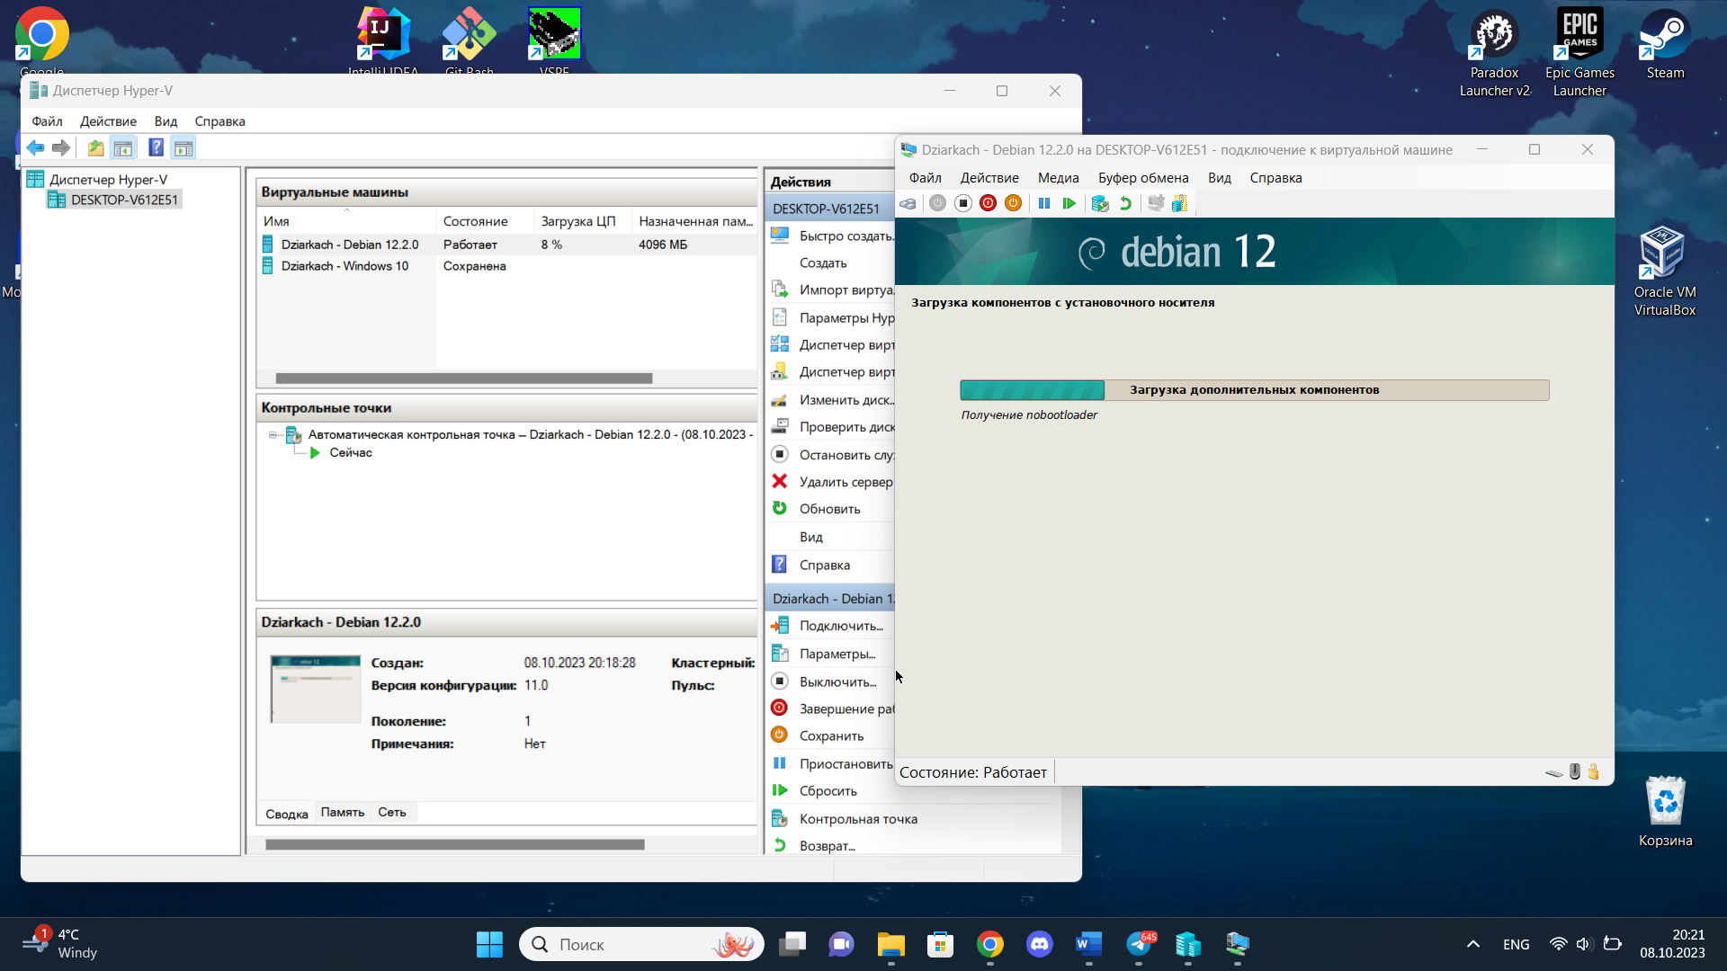

Рисунок 4.35 – Процесс загрузки компонентов ОС Debian 12.2.0 с установочного носителя

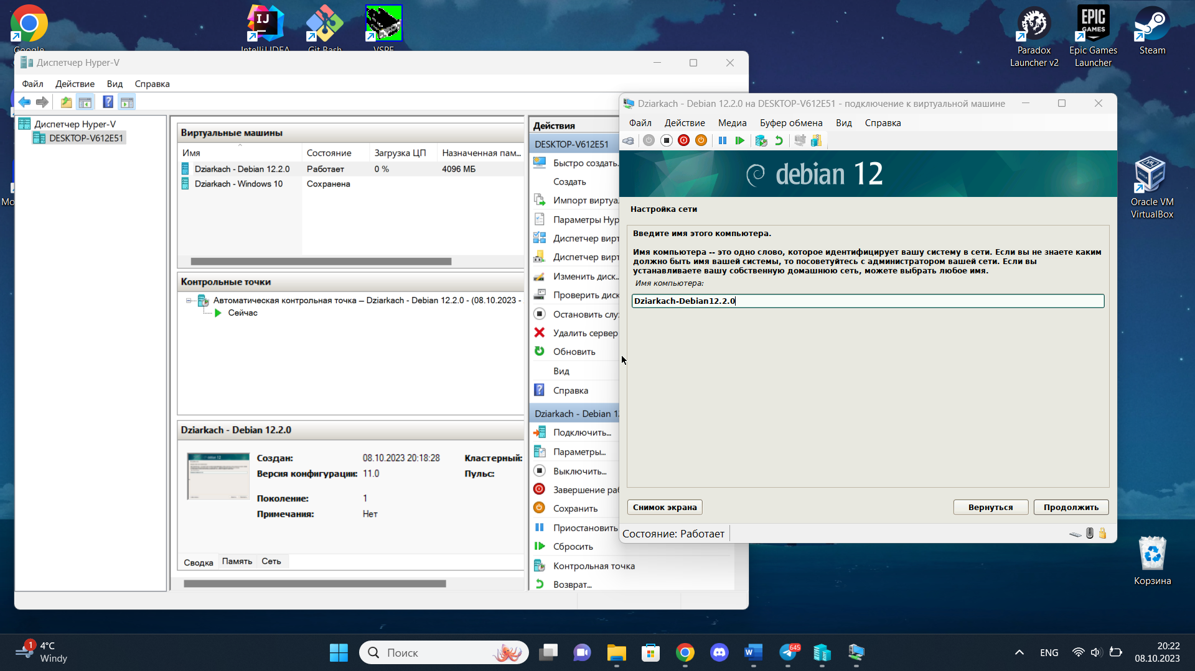

Рисунок 4.36 – Настройка имени компьютера для ОС Debian 12.2.0

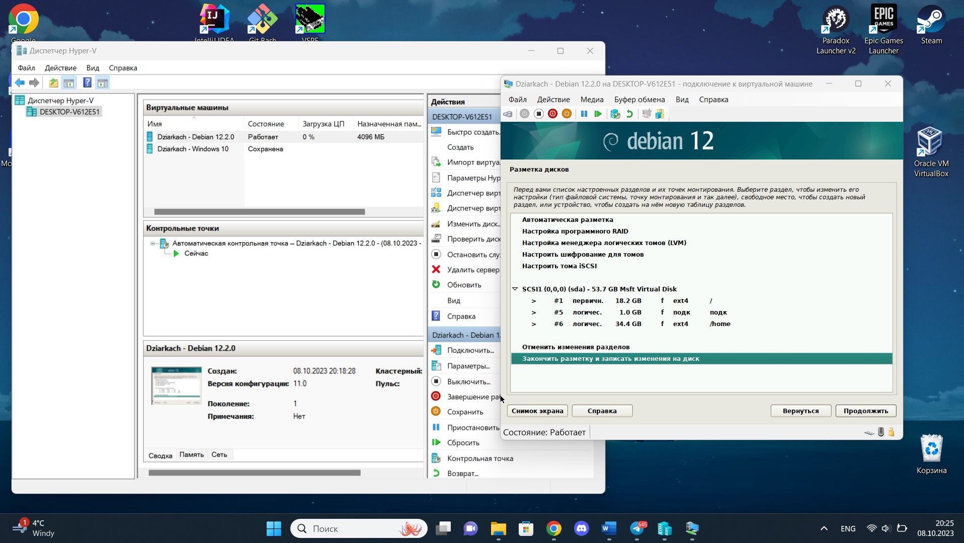

Рисунок 4.37 – Настройка разметки дисков для ОС Debian 12.2.0

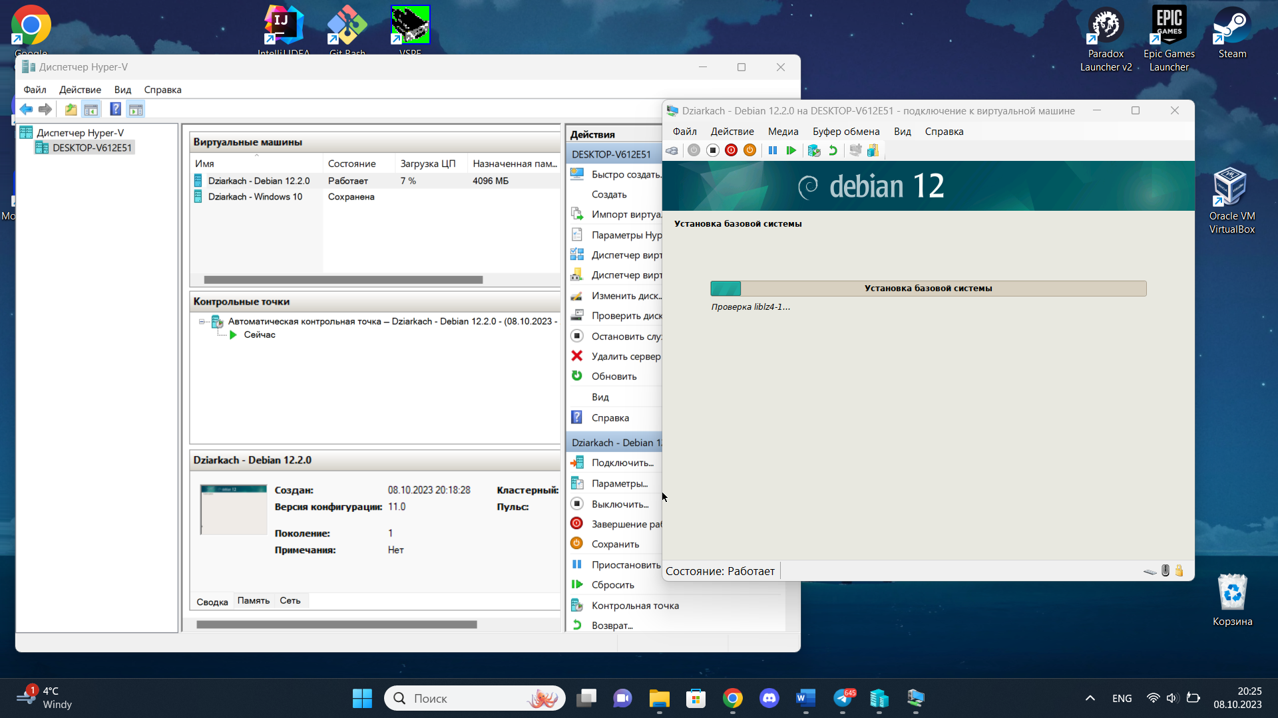

Рисунок 4.38 – Процесс установки базовой системы ОС Debian 12.2.0

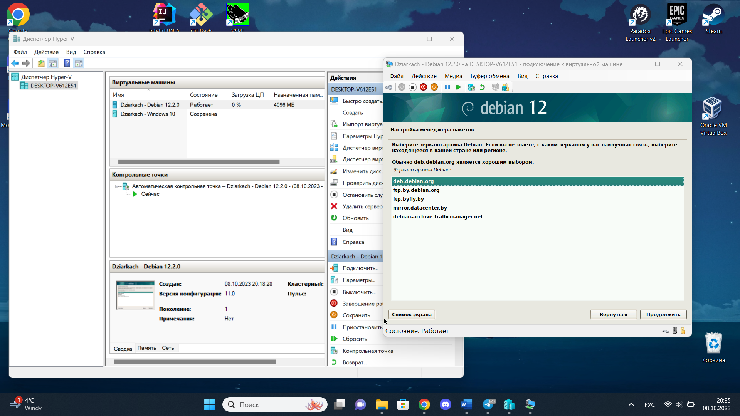

Рисунок 4.39 – Настройка менеджера пакетов ОС Debian 12.2.0

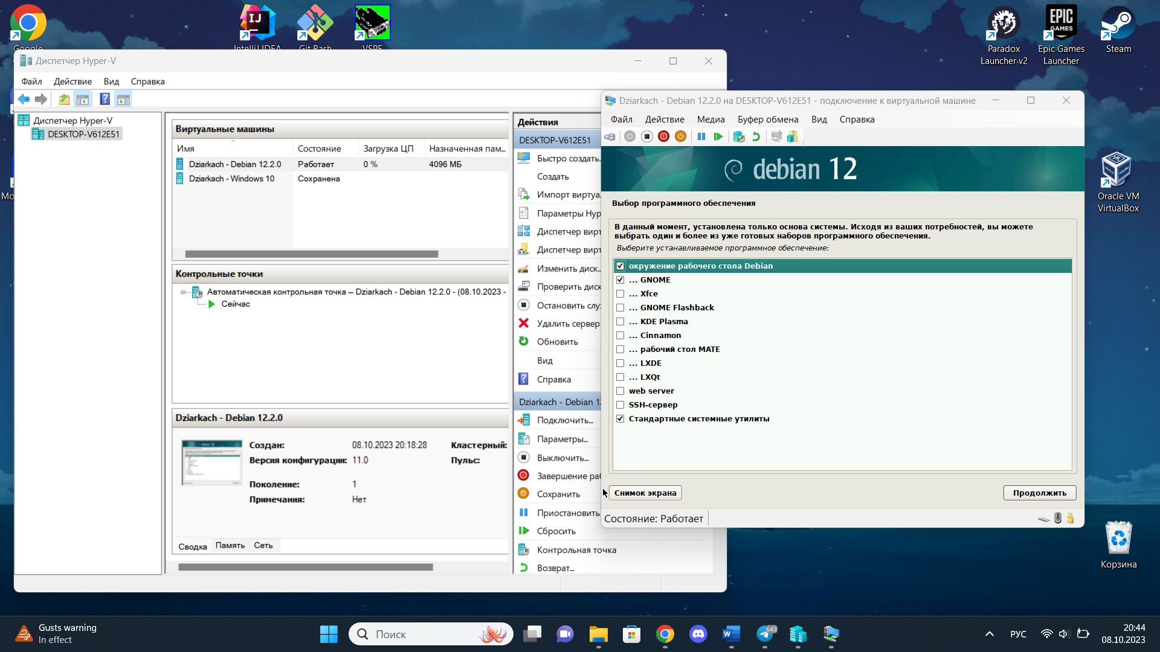

Рисунок 4.40 – Выбор программного обеспечения ОС Debian 12.2.0

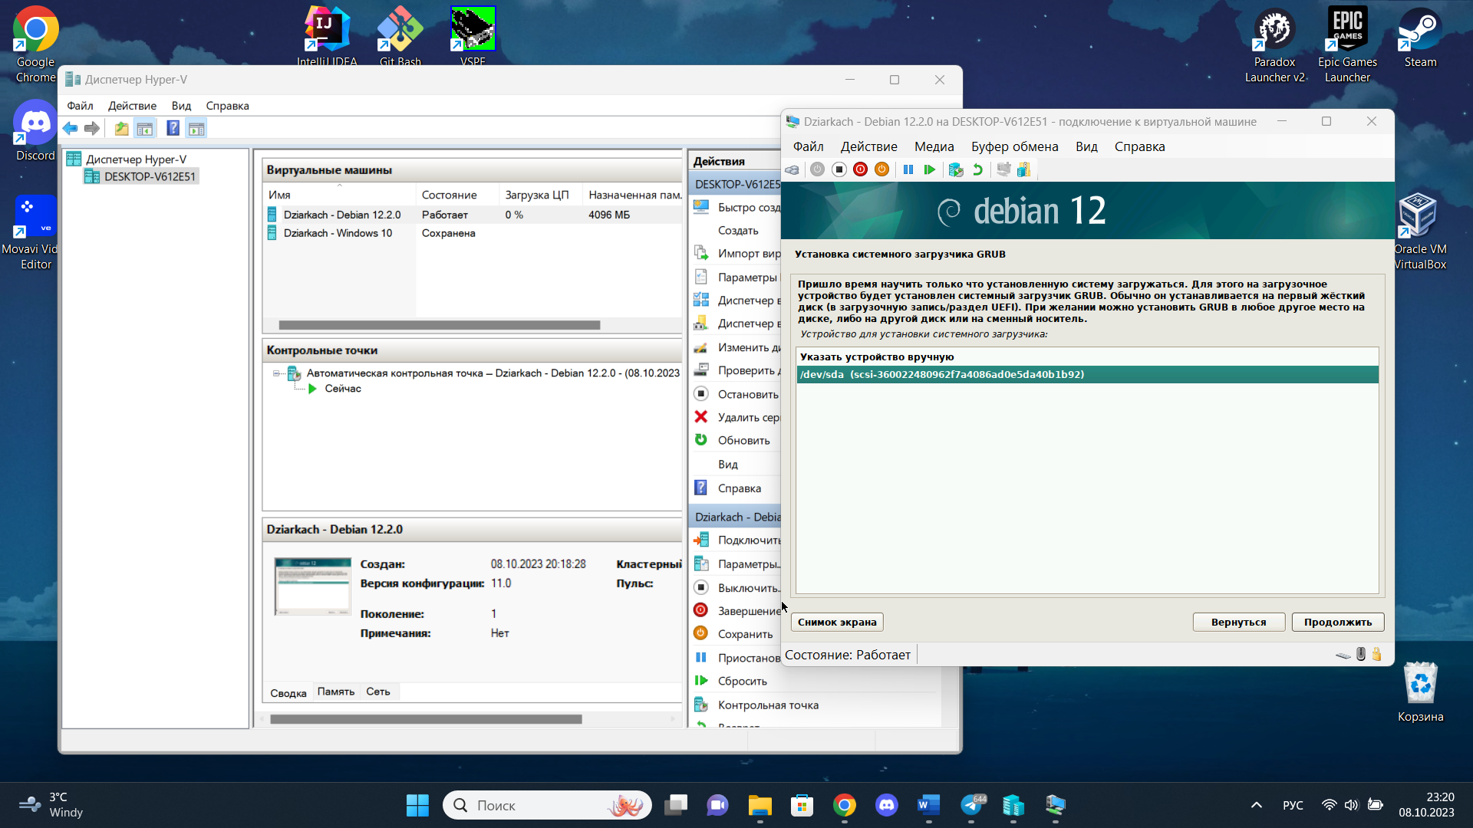

Рисунок 4.41 – Установка системного загрузчика GRUB для ОС Debian 12.2.0

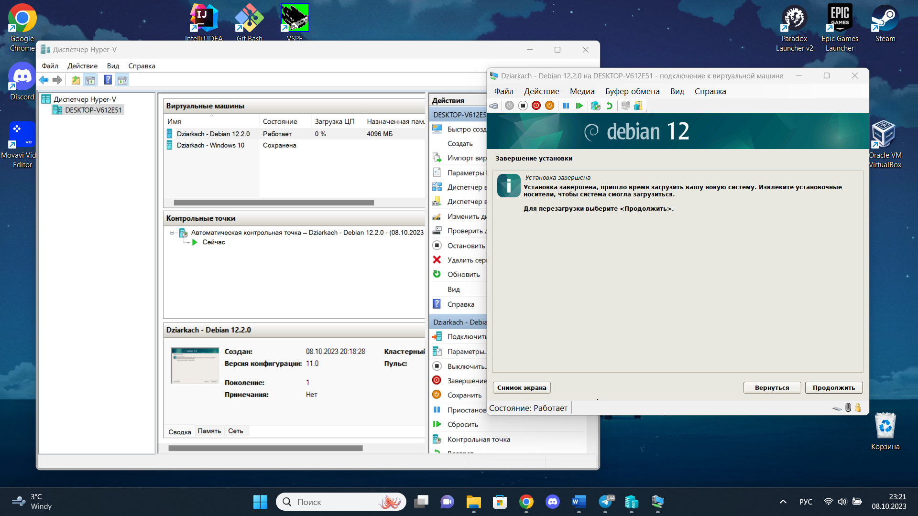

Рисунок 4.42 – Завершение установки ОС Debian 12.2.0

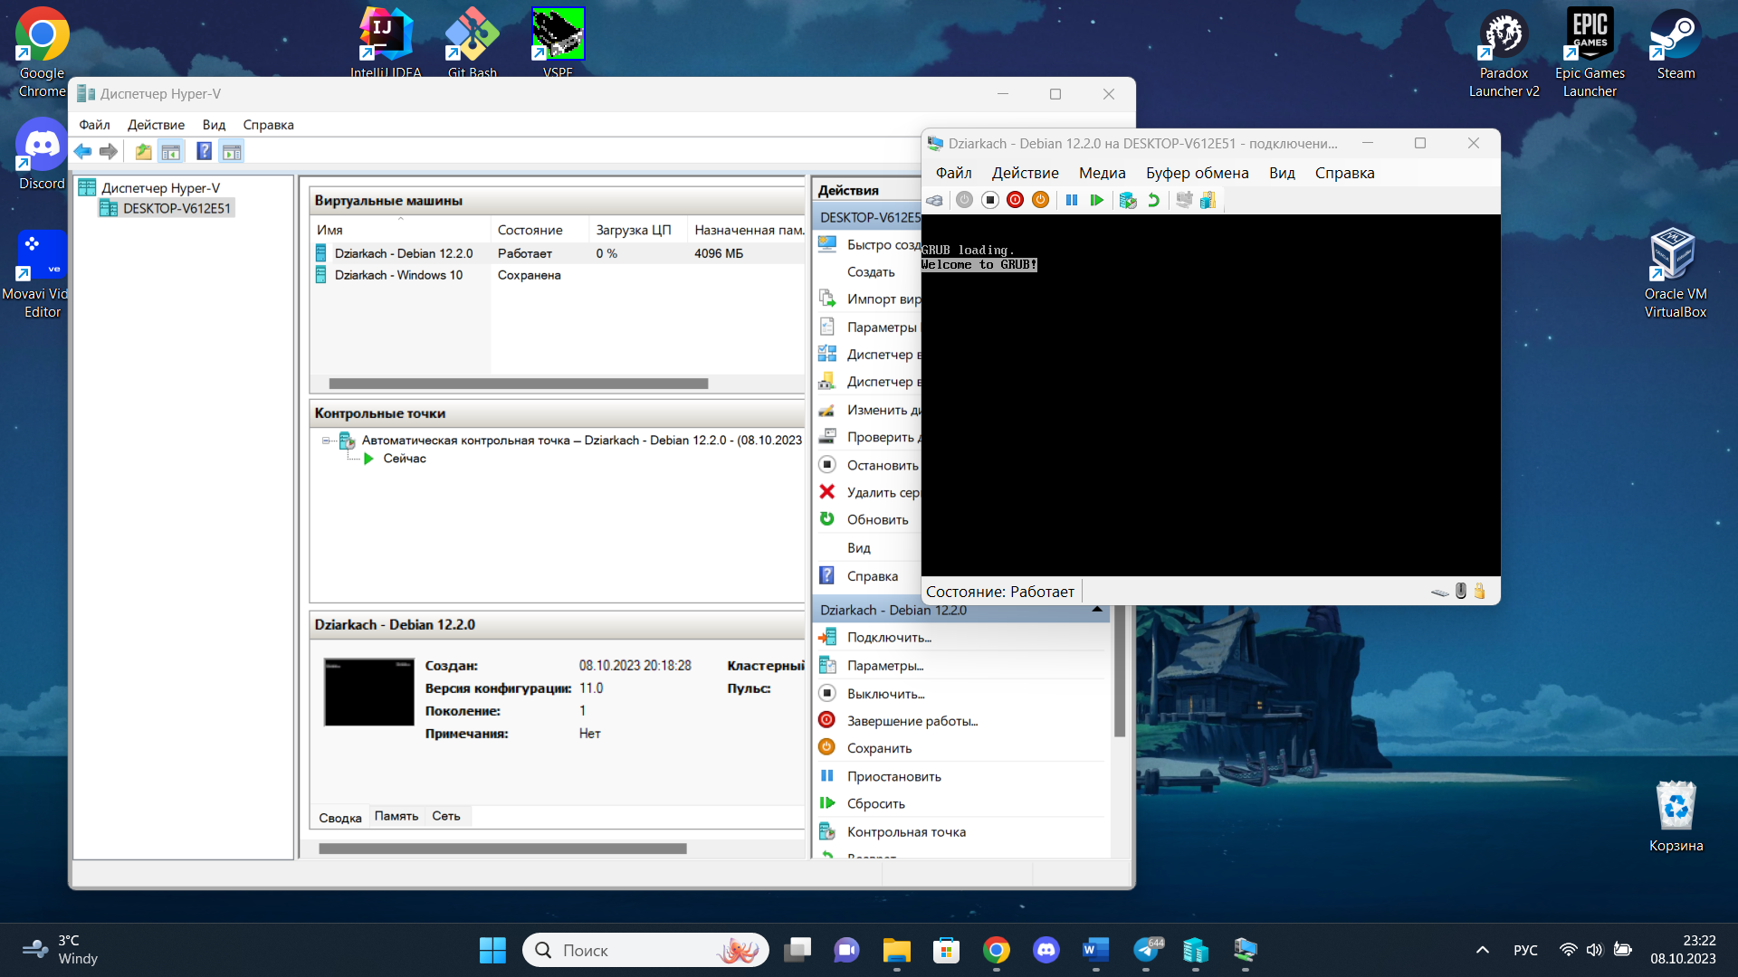

Рисунок 4.43 – Перезагрузка виртуальной машины для установки ОС Debian 12.2.0

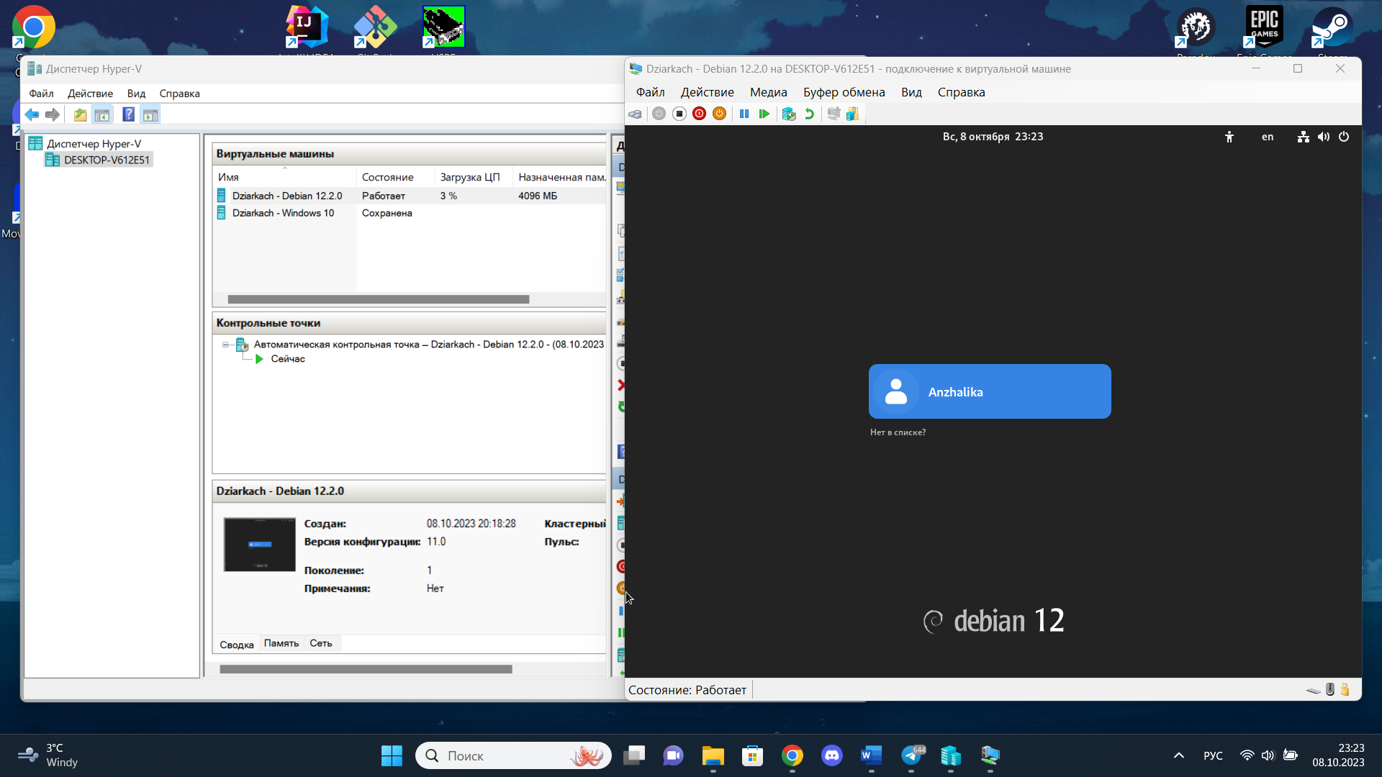

Рисунок 4.44 – Вход в ОС Debian 12.2.0

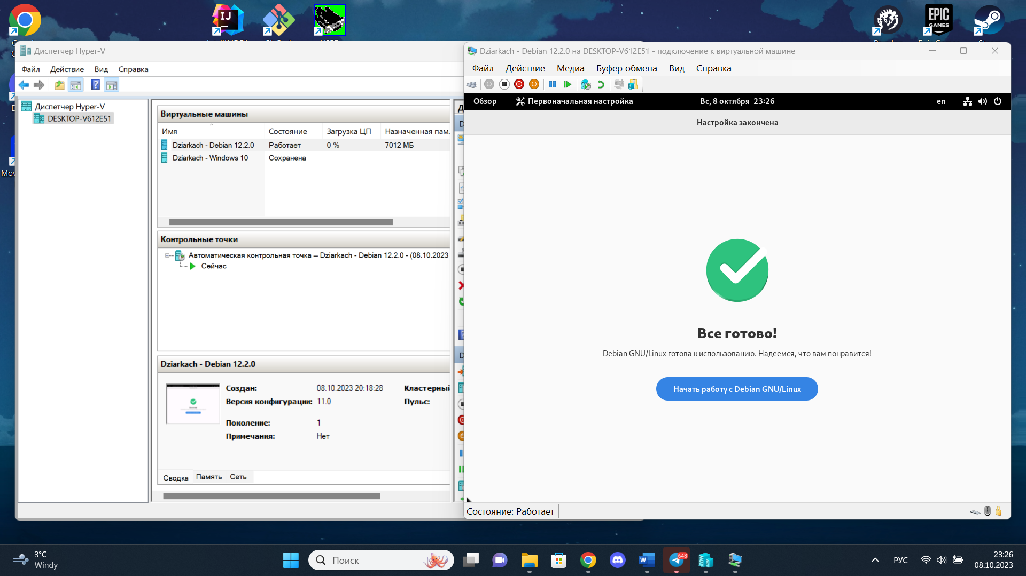

Рисунок 4.45 – Завершение установки ОС Debian 12.2.0

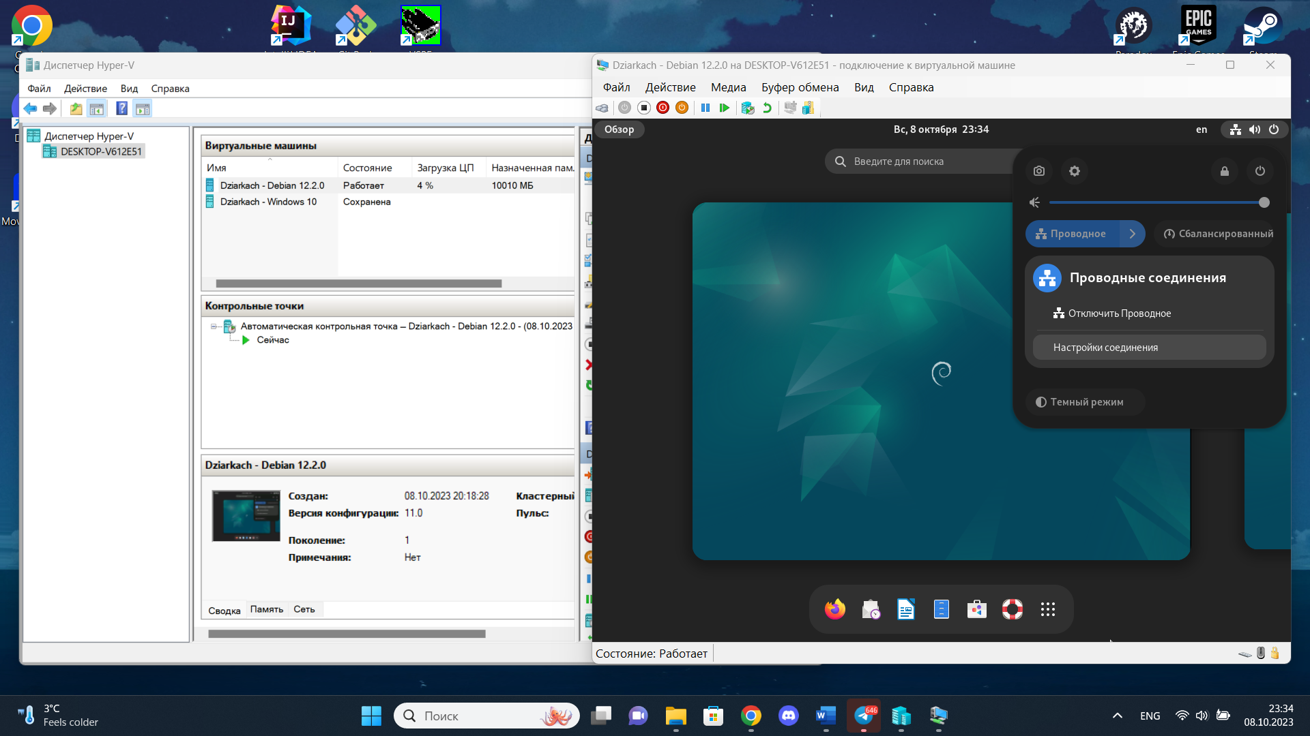

Рисунок 4.46 – Рабочий стол ОС Debian 12.2.0

Операционная система ОС Debian 12.2.0 была успешно установлена и настроена на виртуальной машине Hyper-V, результат выполнения лабораторной работы представлен на рисунке 4.47.

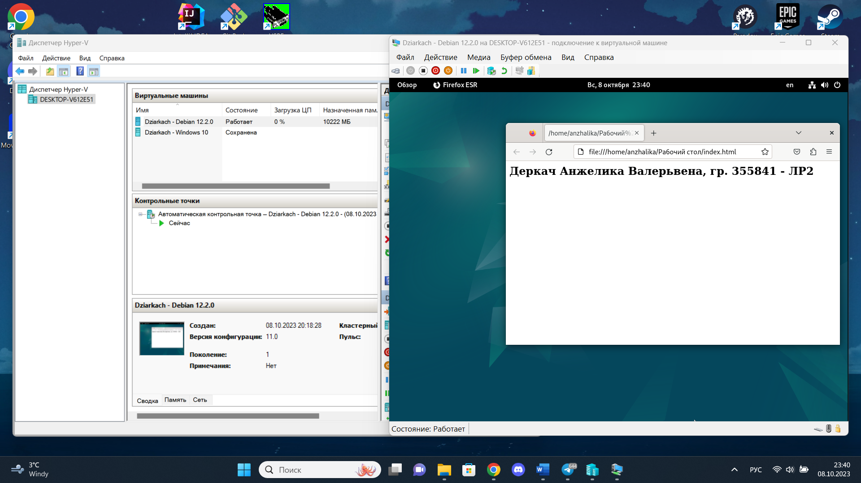

Рисунок 4.47 – Результат установки ОС Debian 12.2.0 на виртуальной машине Hyper-V

**5 ВЫВОДЫ**

В процессе выполнения лабораторной работы были успешно развернуты виртуальные машины в средах виртуализации VirtualBox и Hyper-V. На виртуальные машины были установлены операционные системы Ubuntu 22.04.3 и Debian 12.2.0.

Также было экспериментально подтверждено, что использованные среды виртуализации имеют схожий набор функциональности, но различаются тонкой настройкой.